CÔNG TY CỔ PHẦN ĐẦU TƯ VÀ XÂY DỰNG THÀNH NAM

Niềm tin cho ngôi nhà Việt

BÁO CÁO THƯỜNG NIÊN NĂM 2014

Hà Nội, ngày tháng năm 2015

MỤC LỤC
- Thông tin chung
- Thông tin khái quát
- Quá trình hình thành và phát triển
- Ngành nghề và địa bàn kinh doanh
- Thông tin về mô hình quản trị và bộ máy quản lý
- Định hướng phát triển
- Tình hình hoạt động trong năm
- Tình hình hoạt động sản xuất kinh doanh
- Tổ chức và nhân sự
- Tình hình đầu tư, tình hình thực hiện các dự án
- Tình hình tài chính
- Cơ cấu cổ đông, thay đổi vốn đầu tư của chủ sở hữu
- Báo cáo và đánh giá của Ban giám đốc
- Đánh giá kết quả hoạt động sản xuất kinh doanh
- Tình hình tài chính
- Những cải tiến về cơ cấu tổ chức, chính sách, quản lý
- Kế hoạch phát triển trong tương lai
- Đánh giá của HĐQT về hoạt động của Công ty
- Đánh giá của HĐQT về các mặt hoạt động của Công ty
- Đánh giá của HĐQT về hoạt động của Ban giám đốc công ty
- Các kế hoạch, định hướng của HĐQT
- Quản trị công ty
- Hội đồng quản trị
- Ban kiểm soát
- Các giao dịch, thù lao và các khoản lợi ích của HĐQT, BGĐ, BKS
- Báo cáo tài chính
- Ý kiến kiểm toán
- Báo cáo tài chính được kiểm toán

- THÔNG TIN CHUNG
- Thông tin khái quát:
- Tên giao dịch: Công ty cổ phần Đầu tư và Xây dựng Thành Nam
- Giấy chứng nhận đăng ký doanh nghiệp số: 0101482984
- Vốn điều lệ: 90.000.000.000 đồng
- Vốn đầu tư của chủ sở hữu: 90.000.000.000 đồng
- Địa chỉ: Lô CC5A Bán đảo Linh Đàm - Hoàng Liệt - Hoàng Mai - Hà Nội
- Số điện thoại: 04.35632763/64 Số Fax: 04.35632762
- Website: www.cotanagroup.vn
- Mã cổ phiếu: CSC
- Quá trình hình thành và phát triển
- Ngày thành lập
Công ty cổ phần Đầu tư và Xây dựng Thành Nam tiền thân là Công ty TNHH Xây dựng Thành Nam được thành lập ngày 01/06/1993 theo quyết định số 2162/QĐ-UB của Chủ tịch UBND thành phố Hà Nội.  Công ty được chuyển đổi thành Công ty Cổ phần Đầu tư và Xây dựng Thành Nam, chính thức đi vào hoạt động theo Giấy chứng nhận đăng ký kinh doanh số 0103003621 ngày 04/02/2004 (đăng ký lần đầu). Ngày 02/10/2014 thay đổi lần thứ 14 theo Giấy chứng nhận đăng ký kinh doanh với mã số doanh nghiệp: 0101482984 do Sở Kế hoạch và Đầu tư thành phố Hà Nội cấp với số vốn điều lệ là 90.000.000.000 đồng. | 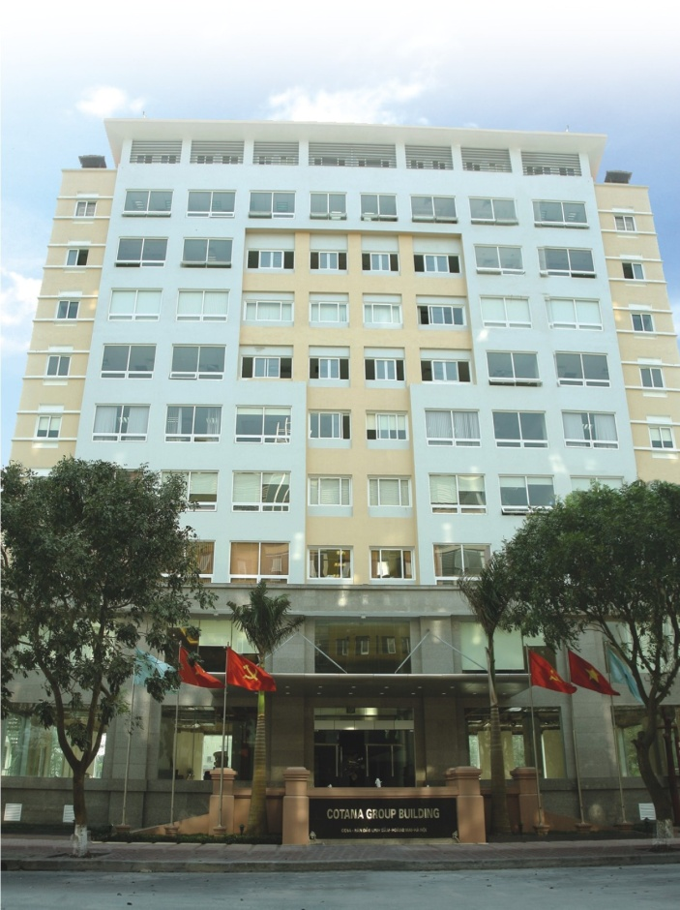  Trụ sở chính của COTANAGROUP
- Mốc thay đổi và phát triển
Sau hơn 20 năm thành lập, để phù hợp với tầm vóc và quy mô ngày càng phát triển, Công ty đã chuyển đổi thành Công ty Cổ phần, thay đổi Giấy chứng nhận đăng ký kinh doanh 14 lần, việc thay đổi có liên quan đến trụ sở chính, lĩnh vực hoạt động và vốn điều lệ; trong đó có 06 lần thay đổi vốn điều lệ.
Đặc biệt, Công ty đã thực hiện niêm yết Chứng khoán trên Sở giao dịch chứng khoán Hà Nội (HNX). Cụ thể:
Ngày 01/06/1993 | Thành lập | Với tên Công ty TNHH Xây dựng Thành Nam vốn điều lệ đăng ký là 1.263.255.000 đồng
Ngày 04/02/2004 | Chuyển đổi Công ty CP  (Đăng ký lần đầu) | Với tên Công ty Cổ phần Đầu tư và Xây dựng Thành Nam, vốn điều lệ đăng ký là 10,615 tỷ đồng
Ngày 11/04/2005 | Tăng vốn điều lệ (lần 1) | Tăng vốn điều lệ đăng ký lên thành 12 tỷ đồng
Ngày 31/05/2006 | Tăng vốn điều lệ (lần 2) | Tăng vốn điều lệ đăng ký lên thành 15 tỷ đồng
Ngày 30/07/2007 | Tăng vốn điều lệ (lần 3) | Tăng vốn điều lệ đăng ký lên thành 20 tỷ đồng
Ngày 18/07/2008 | Tăng vốn điều lệ (lần 4) | Tăng vốn điều lệ đăng ký lên thành 25 tỷ đồng
Ngày 04/11/2009 | Niêm yết Cổ phiếu | Chính thức niêm yết 2.500.000 cổ phiếu tại Sở GDCK Hà Nội theo chấp thuận của Sở GDCK Hà Nội theo Quyết định 693/QĐ-SGDHN ngày 23/10/2009
Ngày 29/07/2010 | Tăng vốn điều lệ (lần 5) | Tăng vốn điều lệ đăng ký lên thành 50 tỷ đồng
Ngày 06/09/2010 | Niêm yết Cổ phiếu bổ sung | Giao dịch 5.000.000 cổ phiếu niêm yết bổ sung tại Sở GDCK Hà Nội theo chấp thuận của Sở GDCK Hà Nội theo Thông báo số: 782/TB-SGDHN ngày 26/08/2010
Ngày 09/06/2014 | Tăng vốn điều lệ (lần 6) | Tăng vốn điều lệ đăng ký lên thành 90 tỷ đồng
Ngày 09/09/2014 | Niêm yế cổ phiếu bổ sung | Giao dịch 9.000.000 cổ phiếu niêm yết bổ sung tại Sở GDCK Hà Nội theo chấp thuận của Sở GDCK Hà Nội theo Thông báo số: 721/TB-SGDHN ngày 27/08/2014

- Các thành tựu
- Trong quá trình 20 năm phát triển và trưởng thành, Công ty Cổ phần Đầu tư và Xây dựng Thành Nam đã và đang xây dựng nhiều công trình, đóng góp đáng kể vào sự phát triển chung của ngành xây dựng Việt Nam. Bằng năng lực và tính chuyên nghiệp cao, Công ty đã tạo lập và xây dựng thương hiệu COTANA GROUP trở thành một thương hiệu mạnh và luôn được khách hàng tín nhiệm, đánh giá cao. Trong suốt quá trình phát triển Công ty đã có những bước tiến mạnh mẽ về mọi mặt, doanh thu và lợi nhuận đều tăng nhanh, đời sống vật chất tinh thần của CBCNV ngày càng được cải thiện và nâng cao.
- Hiện Công ty đang sở hữu một đội ngũ kỹ sư có trình độ cao, công nhân kỹ thuật lành nghề đã nhiều năm tham gia xây dựng các công trình dân dụng và công nghiệp, giao thông, thuỷ lợi, công trình kỹ thuật cơ sở hạ tầng; lắp đặt điện nước, điện lạnh, trang trí ngoại nội thất công trình; xây lắp đường dây và trạm biến áp đến 35KV; môi giới và kinh doanh bất động sản .. Với một đội ngũ hơn 200 kỹ sư có trình độ và kinh nghiệm trong sản xuất và kinh doanh cùng với một lực lượng lao động đông đảo có tay nghề đã tạo cho COTANA một tiềm lực lớn trong quá trình phát triển.
- Với sự đóng góp và nỗ lực phát triển không ngừng trong những năm qua, Công ty đã được Nhà nước, Bộ Xây dựng, Công đoàn ngành Xây dựng tôn vinh và ghi nhận:
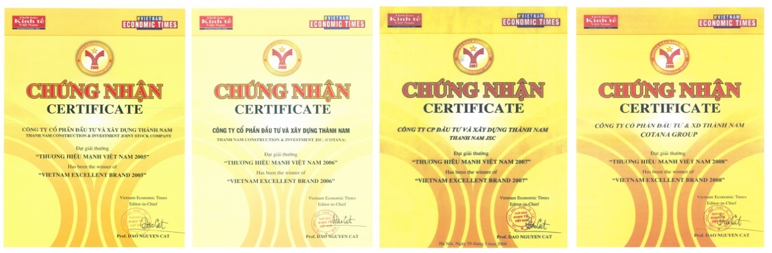

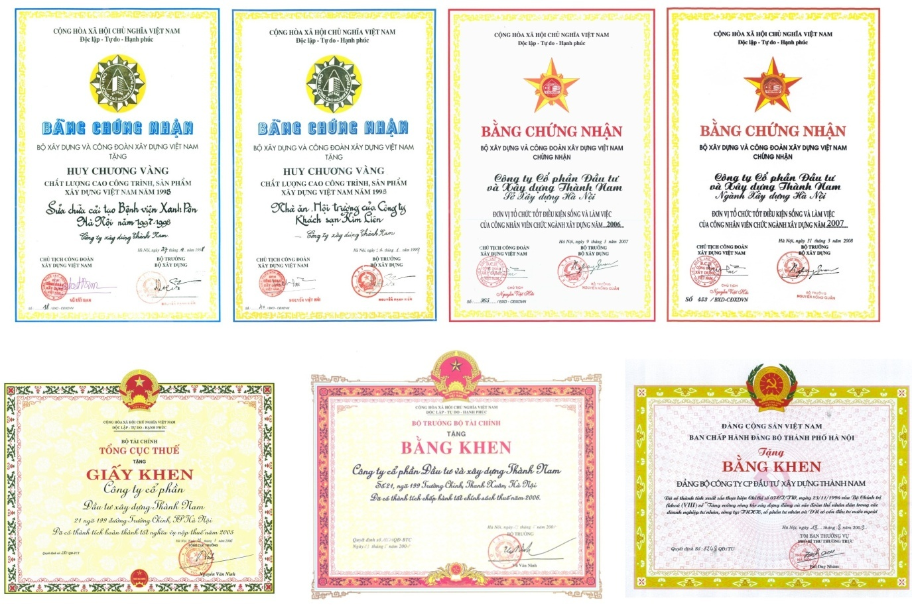

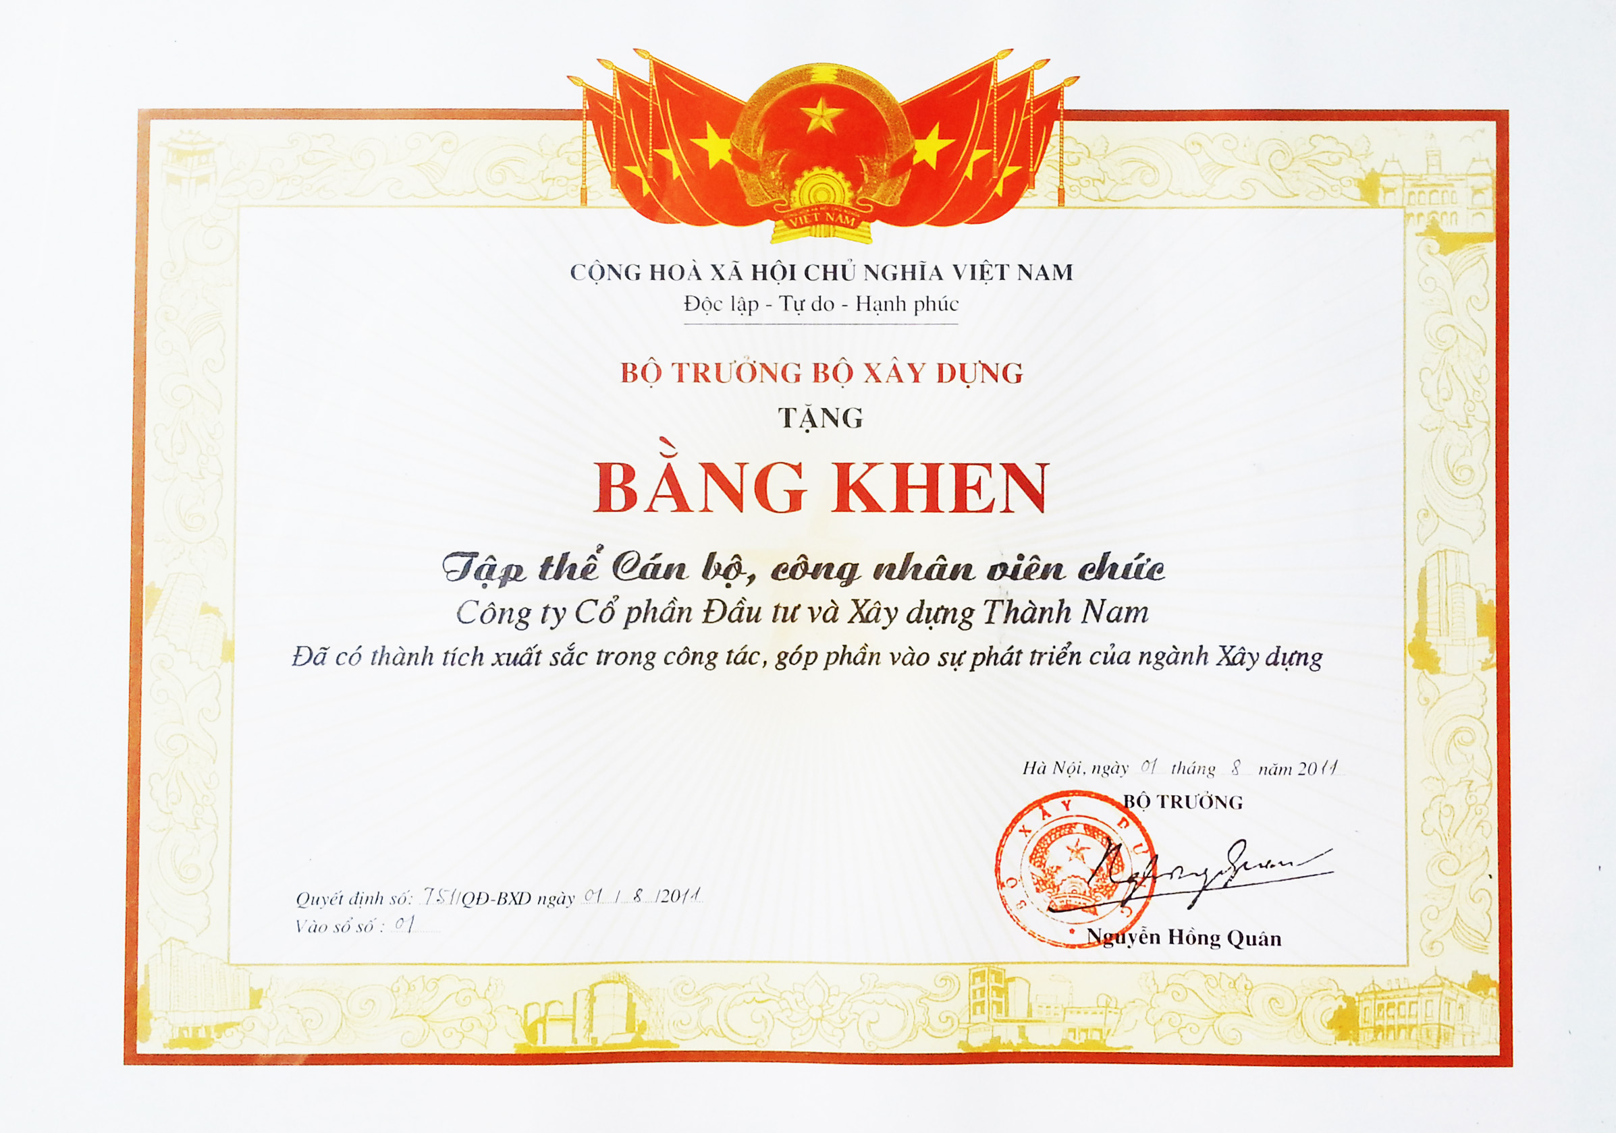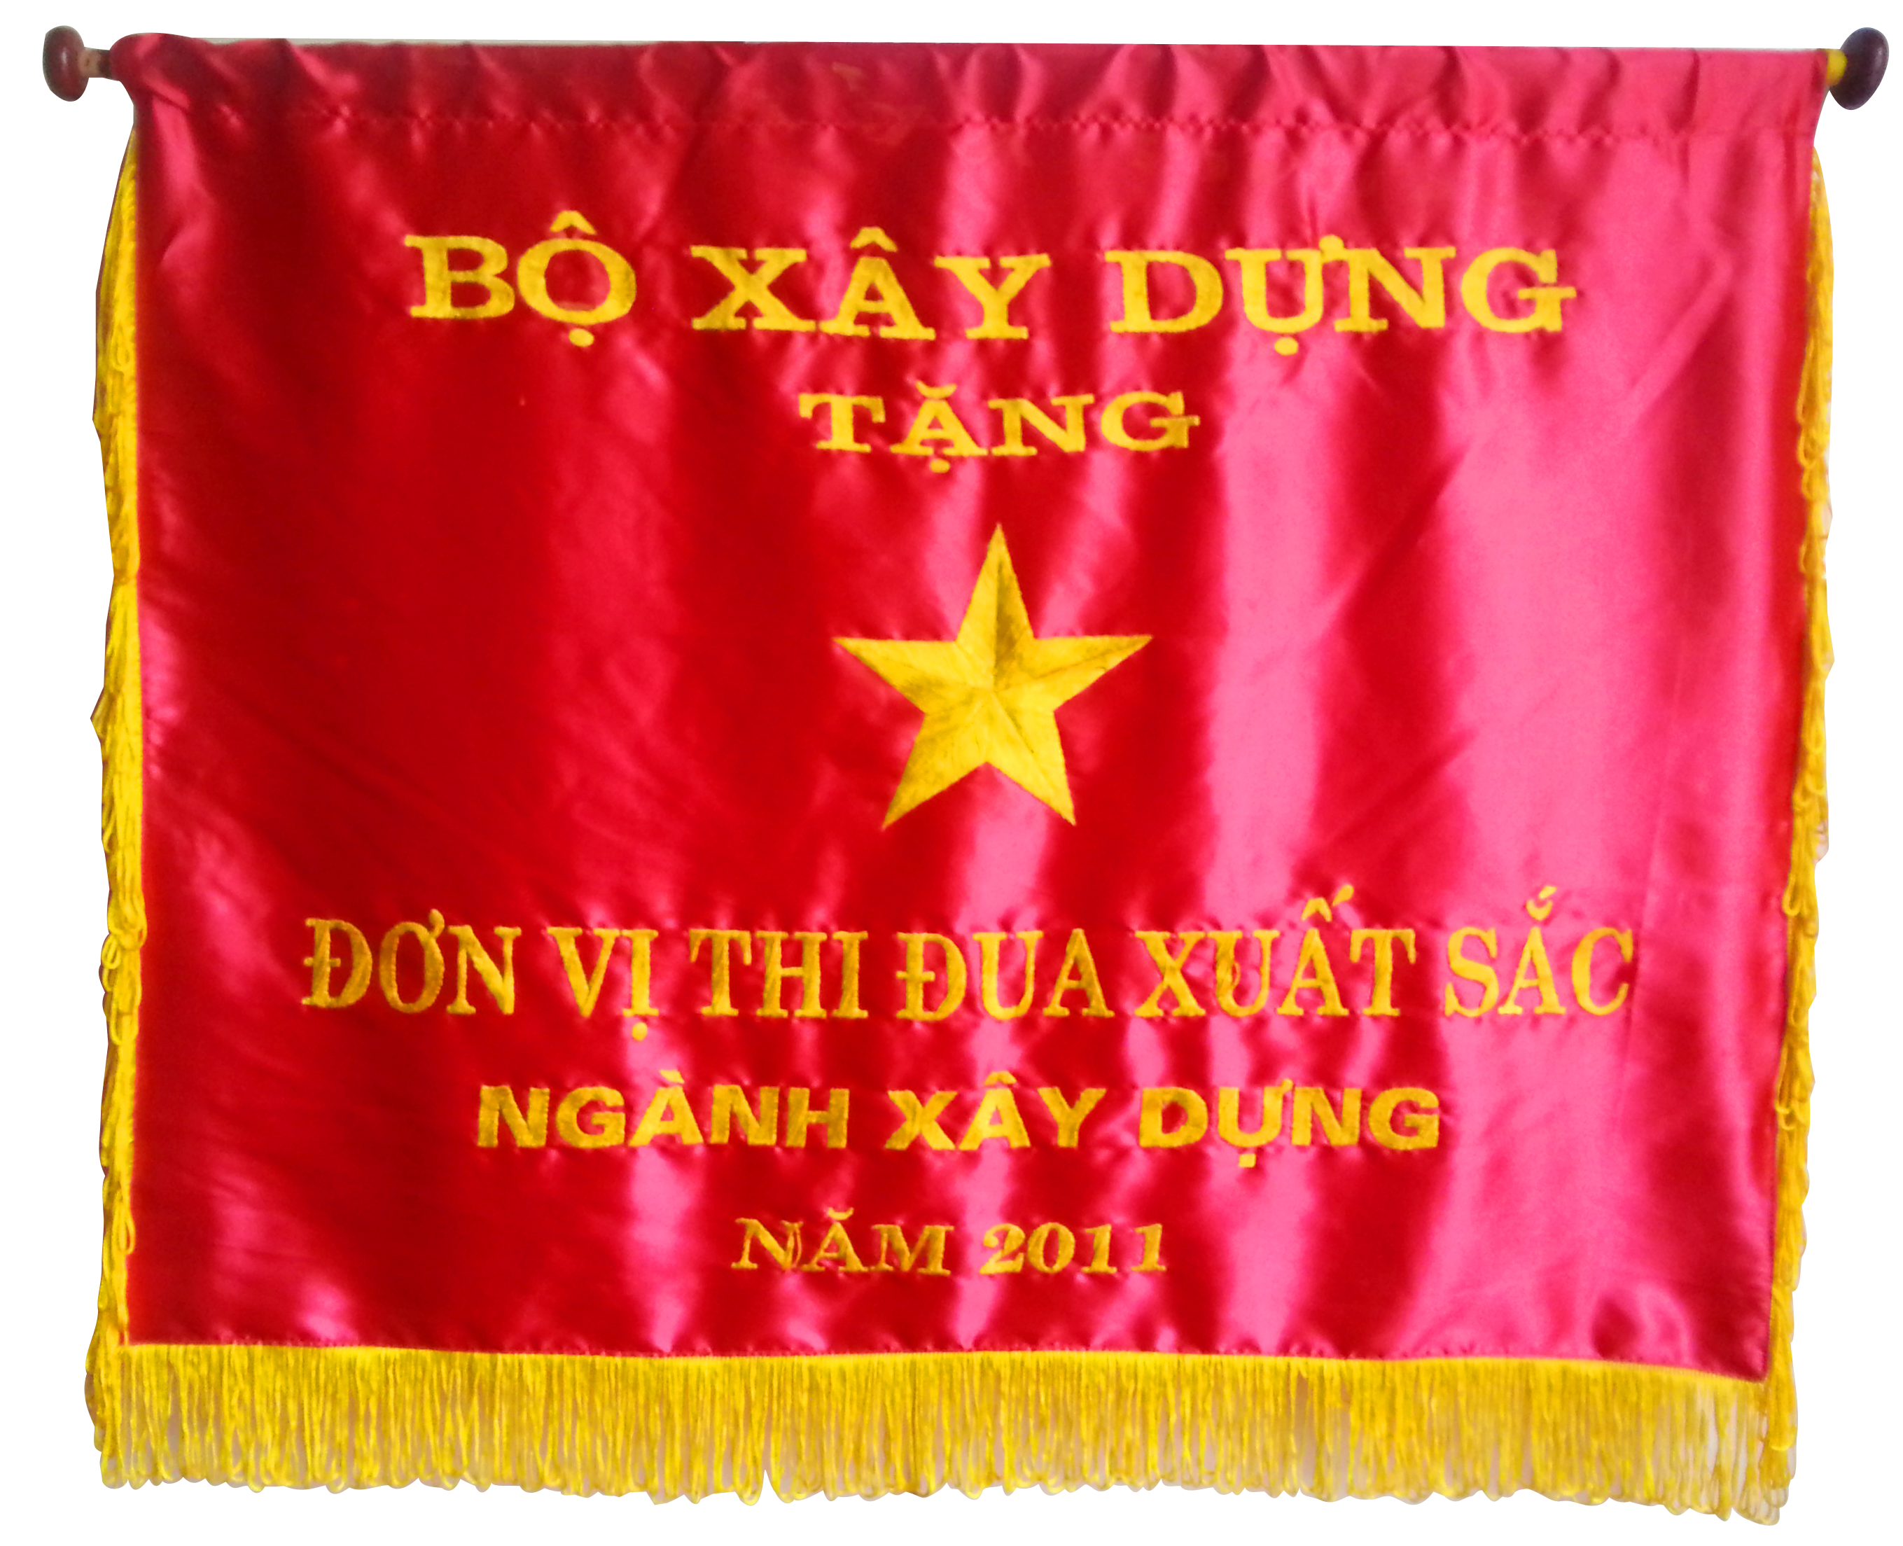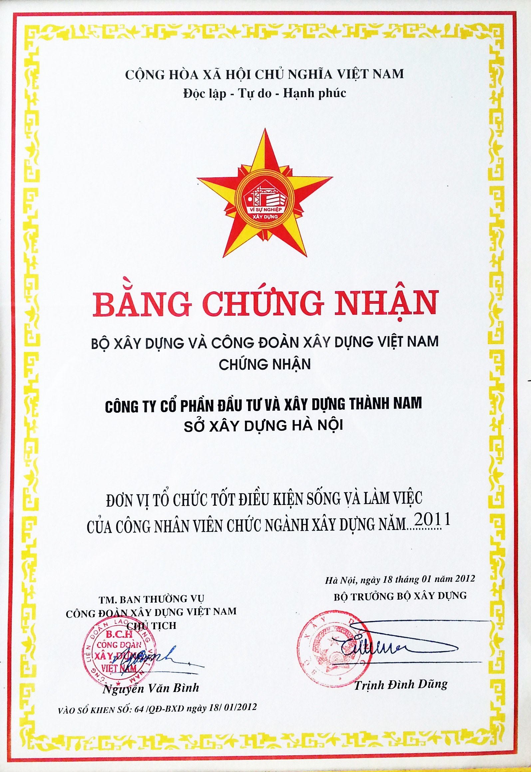

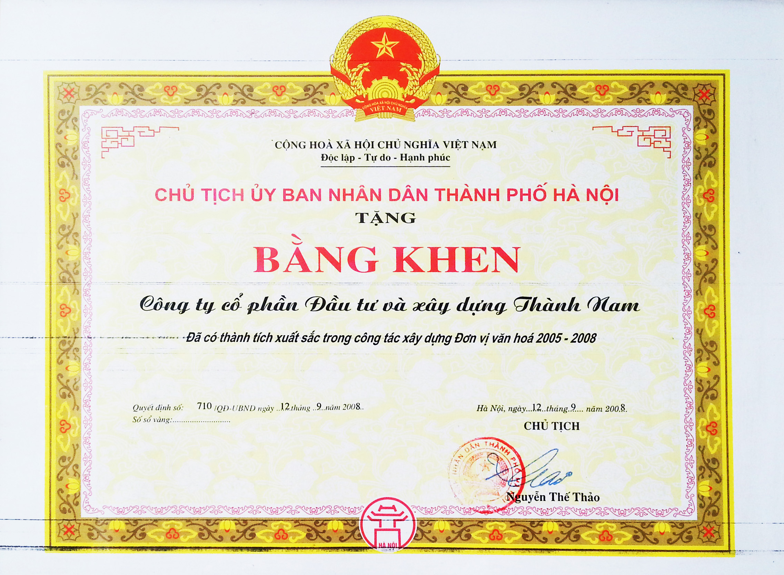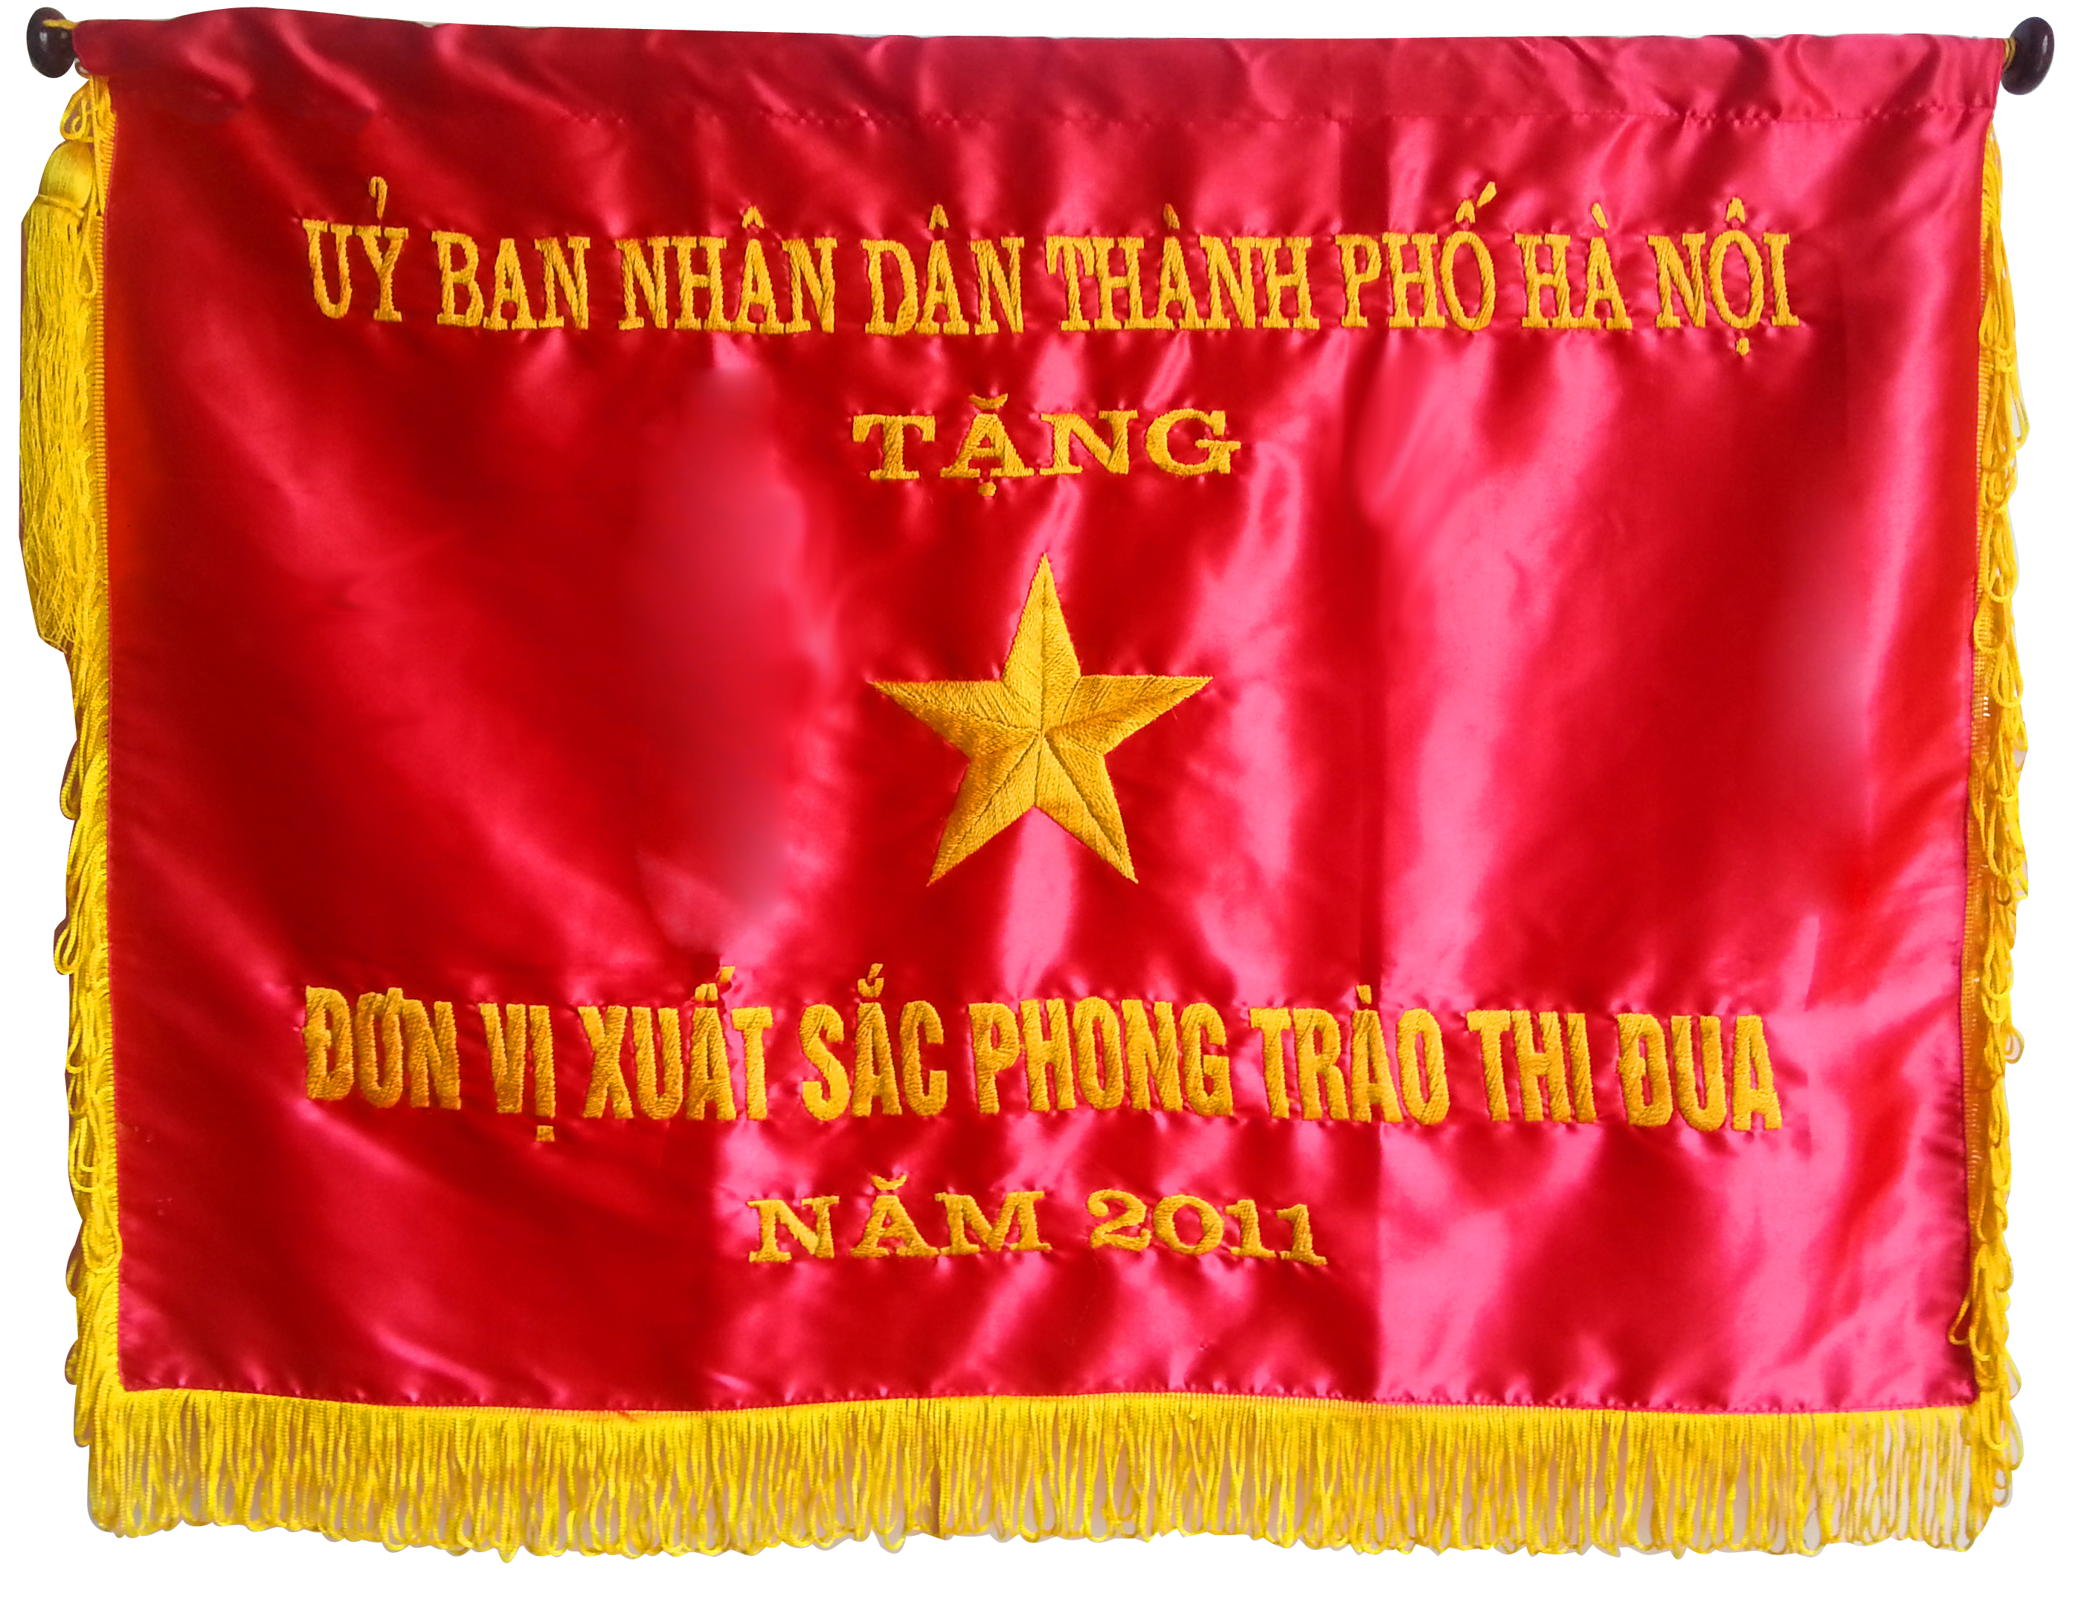

- Huy chương vàng chất lượng cao công trình, sản phẩm xây dựng Việt Nam năm 1998 công trình Bệnh viện Xanh Pôn - Do Bộ Xây dựng và Công đoàn Xây dựng Việt Nam trao tặng;
- Huy chương vàng chất lượng cao công trình, sản phẩm xây dựng Việt Nam năm 1998 công trình Khách sạn Kim Liên - Do Bộ Xây dựng và Công đoàn Xây dựng Việt Nam trao tặng;
- Đạt “Cúp Doanh nghiệp, Doanh nhân Hà Nội vàng 2005” - Do Hội doanh nghiệp vừa và nhỏ của Việt Nam trao tặng năm 2006;
- Đạt danh hiệu “Thương hiệu mạnh Việt Nam” 08 năm liên tiếp 2005, 2006, 2007, 2008; 2009; 2010; 2011; 2012 do thời báo Kinh tế Việt Nam và Cục xúc tiến Thương mại - Bộ Thương mại tổ chức;
- Được công nhận và ghi danh trong “Trang vàng thương hiệu Việt Nam năm 2006, 2007, 2008”;
- Đạt danh hiệu “ Đơn vị thi đua xuất sắc ngành xây dựng” do Bộ xây dựng trao tặng năm 2011;
- Đạt danh hiệu “ Đơn vị xuất sắc phong trào thi đua” do Ủy ban nhân dân thành phố Hà Nội trao tặng năm 2011.
- Đạt danh hiệu “Thương hiệu tiêu biểu ngành xây dựng” do bạn đọc và người tiêu dùng bình chọn.

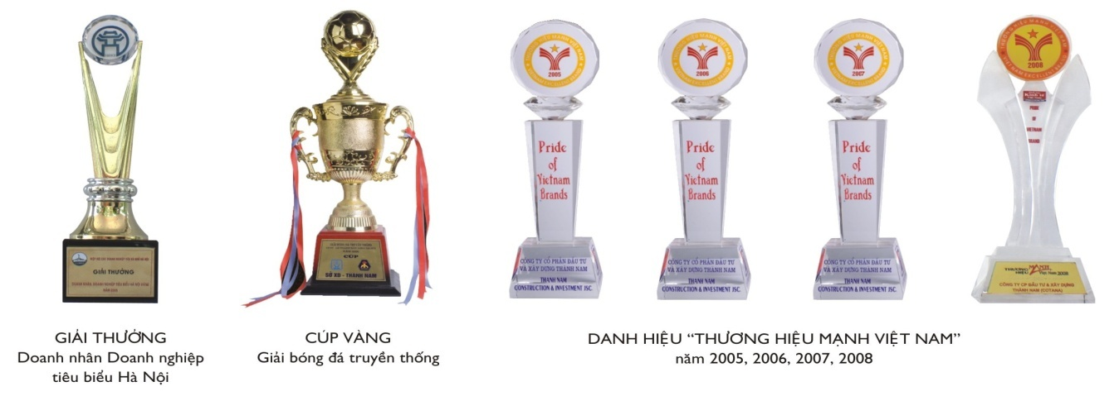

- Ngành nghề kinh doanh
- Ngành nghề kinh doanh chính của công ty
- Xây dựng các công trình dân dụng, công nghiệp, giao thông, thuỷ lợi, công trình kỹ thuật cơ sở hạ tầng;
- Lắp đặt điện nước, điện lạnh, trang trí ngoại nội thất công trình;
- Kinh doanh bất động sản;
- Cho thuê máy móc, thiết bị xây dựng;
- Kinh doanh dịch vụ bất động sản: Dịch vụ tư vấn bất động sản, dịch vụ quảng cáo bất động sản, dịch vụ quản lý bất động sản, dịch vụ môi giới bất động sản, dịch vụ đấu giá bất động sản, dịch vụ định giá bất động sản, dịch vụ sàn giao dịch bất động sản.
- Sản xuất thủy tinh và sản phầm từ thủy tinh;
- Địa bàn kinh doanh:
- Miền bắc
- Miền Trung
- Miền Nam
- Thông tin về mô hình quản trị, tổ chức kinh doanh và bộ máy quản lý
- Sơ đồ tổ chức:

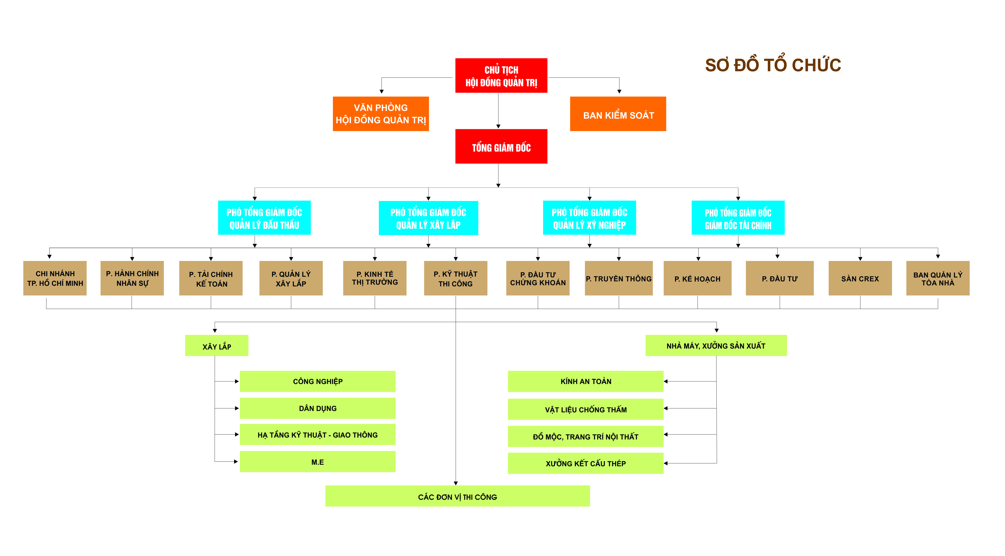
- Cơ cấu bộ máy quản lý
STT | Họ và Tên | Chức vụ | Ghi chú
HỘI ĐỒNG QUẢN TRỊ
1 | Đào Ngọc Thanh | Chủ tịch HĐQT
2 | Nguyễn Đỗ Lăng | Phó chủ tịch HĐQT
3 | Đào Thu Thủy | Phó chủ tịch thường trực HĐQT
4 | Đoàn Văn Tuấn | Ủy viên HĐQT
5 | Hán Công Khanh | Ủy viên HĐQT
BAN GIÁM ĐỐC
1 | Đoàn Văn Tuấn | Tổng giám đốc
2 | Đinh Thị Minh Hằng | Phó tổng giám đốc - GĐTC
3 | Bùi Đình Toản | Phó tổng giám đốc
4 | Lại Hồng Thanh | Phó tổng giám đốc
5 | Nguyễn Thái Bình | Phó tổng giám đốc
6 | Nguyễn Văn Dũng | Phó tổng giám đốc | Không tham gia điều hành
7 | Nguyễn Đức Minh | Phó tổng giám đốc | Không tham gia điều hành
KẾ TOÁN TRƯỞNG
1 | Trần Trọng Đại | Kế toán trưởng
- Các công ty con, công ty thành viên:
Công ty Cổ phần Xây dựng và kỹ thuật hạ tầng Thành Nam
Địa chỉ: |  | Tầng 5 lô CC5A – Bán đảo Linh Đàm – Hoàng Mai – Hà Nội
Điện thoại |  | (84-4) 35632763 (403)
Fax |  | (84-4) 35665501
Giấy ĐKKD số |  | 0103015926
Ngành nghề kinh doanh chính |  | - Xây lắp các công trình giao thông, đường bộ các cấp, sân bay, bến cảng...  - Thi công san lấp nền móng, xử lý nền đất yếu, thi công các công trình xây dựng cấp thoát nước, lắp đặt các đường ống công nghệ và áp lực, điện lạnh.  - Buôn bán và cho thuê máy móc thiết bị
Vốn điều lệ: |  | 5.000.000.000 đồng
Tỷ lệ cam kết nắm giữ |  | 51% vốn điều lệ.
Số vốn CSC góp tại thời điểm 31/12/2014 |  | 3.920.880.989, đồng
Công ty Cổ phần tư vấn và xây dựng Nam Thành Đô
Địa chỉ: |  | Tầng 4 lô CC5A – Bán đảo Linh Đàm – Hoàng Mai – Hà Nội
Điện thoại |  | (84-4) 36408047
Fax |  | (84-4) 36408049
Giấy ĐKKD số |  | 0103003935
Ngành nghề kinh doanh chính |  | - Tư vấn thiết kế thi công các công trình và nội ngoại thất công trình  - Giám sát thi công xây dựng  - Thiết kế đường dây tải điện và trạm biến áp; Thiết kế công trình cầu đường và thủy lợi...
Vốn điều lệ: |  | 6.600.000.000 đồng
Tỷ lệ cam kết nắm giữ |  | 51% vốn điều lệ.
Số vốn CSC góp tại thời điểm 31/12/2014 |  | 3.366.000.000, đồng
Công ty Cổ phần xây dựng và phát triển công nghệ Thành Nam
Địa chỉ: |  | Tầng 5 lô CC5A – Bán đảo Linh Đàm – Hoàng Mai – Hà Nội
Điện thoại |  | (84-4) 22128403
Fax |  | (84-4) 35665581
Giấy ĐKKD số |  | 0103022140
Ngành nghề kinh doanh chính |  | - Xây dựng lắp đặt sửa chữa công trình dân dụng, công nghiệp...  - Kinh doanh và lắp đặt hệ thống điện, cấp thoát nước...  - Trang trí nội ngoại thất  - Sản xuất chế tạo các sản phẩm cơ khí  - Buôn bán vật liệu xây dựng...
Vốn điều lệ: |  | 10.000.000.000 đồng
Tỷ lệ cam kết nắm giữ |  | 51% vốn điều lệ.
Số vốn CSC góp tại thời điểm 31/12/2014 |  | 1.968.116.051, đồng
Công ty Cổ phần tư vấn đầu tư và thương mại Nam Thanh
Địa chỉ: |  | Phòng 501 – CC5A Bán đảo Linh Đàm – Hoàng Mai – Hà Nội
Điện thoại |  | (84-4) 35635793
Fax |  | (84-4) 35635795
Giấy ĐKKD số |  | 0103024719
Ngành nghề kinh doanh chính |  | - Kinh doanh vật liệu xây dựng, trang thiết bị trang trí nội ngoại thất  - Đại lý mua bán và ký gửi hàng hóa  - Kinh doanh vận tải bằng ôtô  - Tư vấn đầu tư
Vốn điều lệ: |  | 4.500.000.000 đồng
Tỷ lệ cam kết nắm giữ |  | 51% vốn điều lệ.
Số vốn CSC góp tại thời điểm 31/12/2014 |  | 3.046.977.112, đồng
Công ty Cổ phần truyền thông BRIQ
Địa chỉ: |  | Tầng 5 lô CC5A Bán đảo Linh Đàm – Hoàng Mai – Hà Nội
Điện thoại |  | (84-4) 35632763
Fax |  | (84-4) 35632762
Giấy ĐKKD số |  | 0103024204
Ngành nghề kinh doanh chính |  | - Quảng cáo thương mại, tư vấn thiết kế quảng cáo  - Xây dựng phát triển thương hiệu  - Thiết kế tạo mẫu in, đồ họa, thời trang  - Tổ chức các sự kiện trong nước và quốc tế...
Vốn điều lệ: |  | 2.000.000.000 đồng
Tỷ lệ cam kết nắm giữ |  | 51% vốn điều lệ.
Số vốn CSC góp tại thời điểm 31/12/2014 |  | 1.020.000.000, đồng
Công ty Cổ phần đầu tư và phát triển đô thị Việt Hưng (Vihajico)
Địa chỉ: |  | Thị trấn Văn Giang, huyện Văn Giang, tỉnh Hưng Yên
Điện thoại |  | (84- 321) 934527
Fax |  | (84- 321) 934769
Giấy ĐKKD số |  | 0503000141
Ngành nghề kinh doanh chính |  | - Tư vấn đầu tư phát triển đô thị  - Thiết kế quy hoạch khu đô thị, khu công nghiệp, giao thông và cơ cở hạ tầng  - Xây dựng các công trình dân dụng  - Môi giới kinh doanh bất động sản...
Vốn điều lệ: |  | 210.000.000.000 đồng
Tỷ lệ cam kết nắm giữ |  | 5% vốn điều lệ.
Số vốn CSC góp tại thời điểm 31/12/2014 |  | 7.000.000.000, đồng
Công ty Cổ phần đầu tư và phát triển bất động sản Hudland
Địa chỉ: |  | Tầng 5 – tòa nhà HUD BUILDING số 364 Ngô Gia Tự - P.Đức Giang, Q.Long Biên, TP Hà Nội
Điện thoại |  | (84-4) 36523862/36523864
Fax |  | (84-4) 38775290
Giấy ĐKKD số |  | 0103018988
Ngành nghề kinh doanh chính |  | - Đầu tư phát triển khu dân cư, khu đô thị mới...  - Xây dựng cải tạo nhà ở  - Kinh doanh vật tư vật liệu xây dựng  - Xuất nhập khẩu vật liệu xây dựng trang thiết bị nội ngoại thất...
Vốn điều lệ: |  | 100.000.000.000 đồng
Tỷ lệ cam kết nắm giữ |  | 14% vốn điều lệ.
Số vốn CSC góp tại thời điểm 31/12/2014 |  | 5.060.000.000, đồng
Công ty TNHH BMS – Thành Nam
Địa chỉ: |  | Cụm công nghiệp Ngọc Liệp, xã Ngọc Liệp, huyện Quốc Oai, Hà Nội
Điện thoại |  | (84-4)
Fax |  | (84-4)
Giấy ĐKKD số |  | 011022000215
Ngành nghề kinh doanh chính |  | - Cung cấp dịch vụ ren đầu thép thanh cường lưc để nối thép thanh cường lực trong đó sử dụng hệ thống mối nối thép thanh của Boowon BMS  - Cung cấp dịch vụ, cắt uốn thép thanh.
Vốn điều lệ: |  | 1.000.000 USD
Tỷ lệ cam kết nắm giữ |  | 25% vốn điều lệ.
Số vốn CSC góp tại thời điểm 31/12/2014 |  | 4.311.878.500, đồng

Công ty Cổ phần đầu tư phát triển công nghệ Thành Nam
Địa chỉ: |  | Lô CC5A – Bán đảo Linh Đàm – Hoàng Mai – Hà Nội
Điện thoại |  | (84-4)
Fax |  | (84-4)
Giấy ĐKKD số |  | 0103027412
Ngành nghề kinh doanh chính |  | - Khai thác chế biến sản xuất và buôn bán nguyên vật liệu, máy móc thiết bị xây dựng  - Xây dựng các công trình  - Kinh doanh các dịch vụ  - Dịch vụ quảng cáo tổ chức hội chợ...
Vốn điều lệ: |  | 27.000.000.000 đồng
Tỷ lệ cam kết nắm giữ |  | 18% vốn điều lệ.
Số vốn CSC góp tại thời điểm 31/12/2014 |  | 5.000.000.000, đồng
Công ty đầu tư và phát triển bất động sản Thành Nam
Địa chỉ: |  | Lô CC5A – Bán đảo Linh Đàm – Hoàng Mai – Hà Nội
Điện thoại |  | (84-4) 35632763
Fax |  | (84-4) 35632762
Giấy ĐKKD số |  | 0103025115
Ngành nghề kinh doanh chính |  | - Xây dựng các công trình dân dụng  - Tư vấn đầu tư xây dựng, đấu thầu  - Kinh doanh bất động sản  - Xuất nhập khẩu các mặt hang công ty kinh doanh...
Vốn điều lệ: |  | 30.000.000.000 đồng
Tỷ lệ cam kết nắm giữ |  | 4% vốn điều lệ.
Số vốn CSC góp tại thời điểm 31/12/2014 |  | 1.637.727.613, đồng
Công ty Cổ phần kiến trúc và nội thất Thành Nam
Địa chỉ: |  | Số 28 – Yết Kiêu – Hà Nội
Điện thoại
Fax
Giấy ĐKKD số |  | 0103016921
Ngành nghề kinh doanh chính |  | - Thiết kế kiến trúc công trình  - Tư vấn đấu thầu và quản lý dự án  - Thi công trang trí nội thất  - Xây nhà ở, vận tải hành khách bằng ôtô...
Vốn điều lệ: |  | 2.000.000.000 đồng
Tỷ lệ cam kết nắm giữ |  | 20% vốn điều lệ.
Số vốn CSC góp tại thời điểm 31/12/2014 |  | 400.000.000, đồng
Công ty TNHH Kính Thành Nam
Địa chỉ: |  | Số 2, đường TS17, khu công nghiệp Tiên Sơn, Bắc Ninh
Điện thoại |  | 0241.714150
Fax |  | 0241.714151
Giấy ĐKKD số |  | 2102000518
Ngành nghề kinh doanh chính |  | - Sản xuất kính an toàn và các sản phẩm khác về kính  - Buôn bán kinh và vật tư thiết bị ngành kính  - Sản xuất lắp đặt cửa nhựa UPVC cao cấp và các sản phẩm cửa, vật tư thiết bị ngành cửa các loại.
Vốn điều lệ: |  | 8.000.000.000 đồng
Tỷ lệ cam kết nắm giữ |  | 24% vốn điều lệ.
Số vốn CSC góp tại thời điểm 31/12/2014 |  | 2.070.000.000, đồng
Công ty Cổ phần xây dựng dân dụng và công nghiệp Thành Nam
Địa chỉ: |  | Tầng 1 – Tòa nhà COTANAGROUP Lô CC5A – Bán đảo Linh Đàm – Hoàng Mai – Hà Nội
Điện thoại |  | 04.35635165
Fax |  | 04.35659632
Giấy ĐKKD số |  | 0103036149
Ngành nghề kinh doanh chính |  | - Xây dựng các công trình dân dụng công nghiệp giao thông thủy lợi  - Lắp đặt điện nước điện lanh, trang trí nội ngoại thất  - Sản xuât buôn bán vật liệu xây dựng máy móc thiết bị  - Xuất nhập khẩu các mặt hàng công ty kinh doanh...
Vốn điều lệ: |  | 10.000.000.000 đồng
Tỷ lệ cam kết nắm giữ |  | 10% vốn điều lệ.
Số vốn CSC góp tại thời điểm 31/12/2014 |  | 534.017.688, đồng

Công ty Cổ phần thương mại và xây dựng Kinh Đô
Địa chỉ: |  | Tầng 8 – tòa nhà COTANAGROUP Lô CC5A – Bán đảo Linh Đàm – Hoàng Mai – Hà Nội
Điện thoại |  | 04.35533867
Giấy ĐKKD số |  | 0103023620
Ngành nghề kinh doanh chính |  | - Sản xuất buôn bán phần mềm tin học, tư vấn thiết kế website  - Mua bán tái chế nguyên vât liệu, phế liệu kim loại  - Tổ chức sự kiện triển lãm hội chợ, hội thảo, nghiên cứu thị trường  - Đại lý giao nhận vận tải hàng hóa trong nước và quốc tế  - Kinh doanh buôn bán trang thiết bị ngành y tế...
Vốn điều lệ: |  | 10.000.000.000 đồng
Tỷ lệ cam kết nắm giữ |  | 10% vốn điều lệ.
Số vốn CSC góp tại thời điểm 31/12/2014 |  | 59.360.200, đồng
Công ty Cổ phần CotanaGreen
Địa chỉ: |  | Tầng 3 – tòa nhà COTANAGROUP Lô CC5A – Bán đảo Linh Đàm – Hoàng Mai – Hà Nội
Điện thoại
Fax
Giấy ĐKKD số |  | 0105013327
Ngành nghề kinh doanh chính |  | - Bán buôn phân bón, hoạt động dịch vụ trồng trọt, trồng cây gia vị, dược liệu, trổng rừng và chăm sóc rừng.  - Thu gom rác thải. Tư vấn môi trường. Tiêu hủy rác thải không độc hại.  - Xuất khẩu các mặt hàng công ty kinh doanh; xây dựng công trình
Vốn điều lệ: |  | 5.000.000.000 đồng
Tỷ lệ cam kết nắm giữ |  | 20.7% vốn điều lệ.
Số vốn CSC góp tại thời điểm 31/12/2014 |  | 600.000.000, đồng
Công ty Cổ phần Hudland thương mại và dịch vụ
Địa chỉ: |  | Tầng 4 – tòa nhà HUD BUILDING số 430 Ngô Gia Tự - P.Đức Giang, Q.Long Biên, TP Hà Nội
Điện thoại
Fax
Giấy ĐKKD số |  | 0105329722
Ngành nghề kinh doanh chính |  | - Xây dựng dân dụng, hoạt động hỗ trợ dịch vụ vận tải  - Trồng rừng và chăm sóc rừng, bán buôn nông lâm sản.  - Sản xuất vật liệu từ đất sét, buốn bán vật liệu, thiết bị lắp đặt xây dựng  - Hoạt động các cơ sở thể thao; vui chơi giải trí; chăm sóc và duy trì cảnh quan  - Xử lý và tiêu hủy rác thải không độc hại.
Vốn điều lệ: |  | 8.200.000.000 đồng
Tỷ lệ cam kết nắm giữ |  | 24% vốn điều lệ.
Số vốn CSC góp tại thời điểm 31/12/2014 |  | 500.000.000, đồng
Công ty Cổ phần Comaland Đầu tư và Phát triển Bất động sản
Địa chỉ: |  | Phòng 307, tầng 3, Tòa nhà COTANAGROUP, Lô CC5A bán đảo Linh Đàm, Hoàng Liệt, Hoàng Mai, Hà Nội
Điện thoại |  | 35632763/371
Fax |  | 35632762
Giấy ĐKKD số |  | 0104505213
Ngành nghề kinh doanh chính |  | - Xây dựng công trình kỹ thuật dân dụng: Xây dựng công trình công nghiệp, trừ nhà cửa; xây dựng công trình cửa; xây dựng đường hầm; các công trình thể thao ngoài trời  - Xây dựng công trình công ích  - Xây dựng công trình đường bộ  - Xây dựng công trình đường sắt  - Xây dựng nhà các loại  - Dịch vụ đấu giá bất động sản  - Dịch vụ quản lý bất động sản  - Dịch vụ quảng cáo bất động sản  - Dịch vụ tư vấn bất động sản  - Kinh doanh bất động sản
Vốn điều lệ: |  | 100.000.000.000 đồng
Tỷ lệ cam kết nắm giữ |  | 31.3%
Số vốn CSC góp tại thời điểm 31/12/2014 |  | 31.193.850.000, đồng
Công ty Cổ phần Đầu tư và Thương mại Cotaland
Địa chỉ: |  | Đường Hồ Xuân Hương, Phường Bắc Sơn, Thị xã Sầm Sơn, Thanh Hóa
Điện thoại |  | 0373.822.888
Fax
Giấy ĐKKD số |  | 2801703128
Ngành nghề kinh doanh chính |  | - Dịch vụ lưu trú ngắn ngày  - Xây dựng công trình kỹ thuật dân dụng: Xây dựng công trình giao thông, thủy lợi, công trình đường dây và trạm biến áp điện đến 35KV, công trình hạ tầng kỹ thuật, phòng chống mối cho công trình xây dựng
Vốn điều lệ: |  | 60.000.000.000 đồng
Tỷ lệ cam kết nắm giữ
Số vốn CSC góp tại thời điểm 31/12/2014 |  | 9.473.115.000, đồng

- Định hướng phát triển
- Xây dựng và phát triển Công ty thành một tập đoàn kinh tế mạnh, đa sở hữu, đa ngành nghề, hoạt động hiệu quả, tăng trưởng bền vững.
- Xây dựng Công ty phát triển bền vững đi vào chiều sâu, thực hiện đa dạng hóa ngành nghề, đa dạng hóa sản phẩm, tăng cường liên doanh, liên kết các đơn vị, cá nhân để giảm áp lực thiếu cán bộ quản lý, chia sẻ quyền lợi và rủi ro trong kinh doanh,đáp ứng nhu cầu phát triển SXKD của công ty.
- Đẩy mạnh ứng dụng khoa học kỹ thuật tiên tiến, công nghệ hiện đại để nhận thầu các công trình lớn, xây dựng chính sách thu hút cán bộ giỏi, xây dựng một đội ngũ công nhân mới có trí thức, có đời sống vật chất ổn định, đời sống văn hóa tinh thần phong phú, khẳng định và quảng bá thương hiệu COTANA GROUP và nâng cao năng lực cạnh tranh của công ty.
- Tiếp tục giữ vững và tăng trưởng mãnh mẽ thị trường truyền thống là thầu xây dựng các công trình có quy mô lớn giá trị cao
- Thực hiện đầu tư và kinh doanh bất động sản; Tập trung đầu tư vào các dự án khu đô thị mới, nhà ở, trung tâm thương mại, văn phòng cho thuê. Phấn đấu đến năm 2020, trở thành nhà đầu tư lớn mạnh, có đủ sức cạnh tranh với các tập đoàn lớn cũng như các nhà đầu tư nước ngoài tại Việt Nam;
- Phấn đấu trở thành nhà đầu tư tài chính, hoạt động theo mô hình Công ty mẹ - Công ty con. Đối với các dự án lớn Công ty sẽ đầu tư tài chính, góp vốn thành lập Công ty con để thực hiện;
- Phát triển COTANA thành một tập đoàn kinh tế có trình độ kỹ thuật công nghệ, quản lý hiện đại và chuyên môn hóa cao, tối đa hóa lợi ích cao cho các cổ đông của công ty và không ngừng nâng cao đời sống cho người lao động tại COTANA;
- Nâng cao công tác đầu tư trang thiết bị, duy trì công tác đào tạo nguồn nhân lực để trở thành nhà thầu mạnh về năng lực, sẵn sàng nhận và tham gia vào các dự án lớn;
- Duy trì và khẳng định thương hiệu COTANA, bằng việc hoàn thành các dự án đúng tiến độ, chất lượng, an toàn lao động, xứng đáng nhận được sự tin cậy của các chủ đầu tư, bạn hàng.
- TÌNH HÌNH HOẠT ĐỘNG TRONG NĂM
- Tình hình hoạt động sản xuất kinh doanh (công ty mẹ)
- Tổng sản lượng thực hiện 206,997 tỷ đồng, đạt 102% so với kế hoạch đề ra.
- Tổng doanh thu thực hiện 244,756 tỷ đồng, đạt 93% so với kế hoạch đề ra.
- Lợi nhuận trước thuế 14,928 tỷ đồng, đạt 157 % so với kế hoạch đề ra.
- Tổng số nộp ngân sách là 10,224 tỷ đồng, đạt 102% so với kế hoạch đặt ra.
- Tình hình thực hiện so với kế hoạch

Chỉ tiêu | Kế hoạch 2014 | Thực hiện 2014 | Tỷ lệ TH/KH (%)
Doanh thu | 262.564.000.000 | 244.756.152.454 | 93%
Lợi nhuận trước thuế | 9.524.000.000 | 14.928.17.311 | 157%

Về
- Tổ chức và nhân sự:
- Danh sách ban điều hành:
STT | Họ và tên | Chức vụ
1 | Đoàn Văn Tuấn | Ủy viên HĐQT - Tổng giám đốc
2 | Đinh Thị Minh Hằng | Phó tổng giám đốc - Giám đốc tài chính
3 | Nguyễn Văn Bình | Phó tổng giám đốc
4 | Lại Hồng Thanh | Phó tổng giám đốc
5 | Bùi Đình Toản | Phó tổng giám đốc
6 | Nguyễn Văn Dũng | Phó tổng giám đốc
7 | Nguyễn Đức Minh | Phó tổng giám đốc
Sơ yếu lý lịch Ban tổng giám đốc
- Ông Đoàn Văn Tuấn:
Chức vụ hiện tại: Tổng giám đốc
Giới tính: Nam
Ngày sinh: 02/10/1982
Nơi sinh: Hải Phòng
Quốc tịch Việt Nam Dân tộc: Kinh
Quê quán: Hải Phòng
Chứng minh nhân dân: 013425115 do CA Hà Nội cấp ngày 14/05/2011
Địa chỉ thường trú: Tổ 24, Phường Vĩnh Hưng, Quận Hoàng Mai, Hà Nội
Trình độ văn hóa: Đại Học
Trình độ chuyên môn: Cử nhân Kinh tế xây dựng
Quá trình công tác:

Thời gian | Nơi làm việc | Chức vụ
2006 – T12/2006 | Công ty CP Đầu tư và Xây dựng Thành Nam | Cán bộ kế hoạch đầu tư
T12/2006 – T3/2007 | Công ty CP Đầu tư và Xây dựng Thành Nam | Phó phòng kế hoạch đầu tư
T3/2007 – T10/2009 | Công ty CP Đầu tư và Xây dựng Thành Nam | Trưởng phòng kinh tế thị trường
T10/2009 - 2013 | Công ty CP Đầu tư và Xây dựng Thành Nam | Giám đốc sàn Bất động sản
2013 – đến nay | Công ty CP Đầu tư và Xây dựng Thành Nam | Giám đốc sàn Bất động sản, giám đốc đầu tư
Chức vụ đang nắm giữ ở các tổ chức khác (nếu có): Không
Số lượng sở hữu cá nhân: 40.860 cổ phiếu
Số cổ phần sở hữu của người có liên quan (Cha, mẹ, vợ, chồng, anh, chị, con...): 0 cổ phần
Hành vi vi phạm pháp luật: Không .
Quyền lợi mâu thuẫn với Công ty: Không
- Bà Đinh Thị Minh Hằng
Chức vụ hiện tại: Phó Tổng giám đốc - Giám đốc Tài chính
Giới tính: Nữ
Ngày sinh: 21/05/1979
Nơi sinh: Vĩnh Phú
Quốc tịch Việt Nam Dân tộc: Kinh
Quê quán: Xuân Kiên – Xuân Thuỷ - Nam Định
Chứng minh nhân dân: 012005127 do CA Hà Nội cấp ngày 12/11/2011
Địa chỉ thường trú: P207 C1 TT Vĩnh Hồ - Thịnh Quang – Đống Đa – HN
Trình độ văn hóa: 12/12
Trình độ chuyên môn: Cử nhân kinh tế chuyên ngành kế toán
Quá trình công tác:
Thời gian | Nơi làm việc | Chức vụ
T6/2001- T7/2002 | Công ty TNHH Xây dựng Thành Nam | Kế toán viên
T7/2002 - T2/2004 | Công ty TNHH Xây dựng Thành Nam | Phó phòng Kế toán
T2/2004 - T12/2006 | Công ty CP Đầu tư và XD Thành Nam | Kế toán trưởng
T1/2007 - T12/2011 | Công ty CP Đầu tư và Xây dựng Thành Nam | Ủy viên Hội đồng quản trị, Giám đốc tài chính kiêm Kế toán trưởng
T1/2012 - nay | Công ty CP Đầu tư và Xây dựng Thành Nam | Phó Tổng giám đốc, Giám đốc tài chính
Chức vụ hiện nay tại tổ chức khác: Không
Số cổ phần sở hữu cá nhân: 29.988 cổ phần
Số cổ phần nắm giữ của người có liên quan: 14.688 cổ phần
STT | Họ và tên | Quan hệ | Địa chỉ | Số cổ phần
1 | Đinh Thị Ngọc Minh | Chị gái | Số 36 – Ngõ 134 Trương Định – Hà Nội | 7.344
2 | Nguyễn Mạnh Lân | Chồng | P207 C1 TT Vĩnh Hồ - Thịnh Quang - Đống Đa -HN | 7.344
Hành vi vi phạm pháp luật: Không .
Quyền lợi mâu thuẫn với Công ty: Không
- Ông Bùi Đình Toản
Chức vụ: Phó Tổng giám đốc
Giới tính: Nam
Ngày sinh: 13 – 12 - 1978
Nơi sinh: Đan Phượng – Hà Tây
Quốc tịch Việt Nam
Dân tộc: Kinh
Quê quán: Đan Phượng – Hà Tây
Chứng minh nhân dân: 111303780 do CA Hà Tây cấp ngày 19-10-1994
Địa chỉ thường trú: Căn 2.A2.Số 2 - Giảng Võ - Cát Linh - Đống Đa - Hà Nội
Trình độ văn hóa: 12/12
Trình độ chuyên môn: Kỹ sư Xây dựng
Quá trình công tác:

Thời gian | Nơi làm việc | Chức vụ | Trách nhiệm chính
2003-2005 | Công ty Đầu tư phát triển nhà số 12 Hà Nội | Cán bộ kỹ thuật | Công tác thi công
2005-2007 | Công ty CP Đầu tư và Xây dựng Thành Nam | Chủ nhiệm Công trình | Công tác thi công
2007-nay | Công ty CP Đầu tư và Xây dựng Thành Nam | Giám đốc XN10 - Phó Tổng giám đốc Công ty | Điều hành XNXD số 10 và phụ trách kỹ thuật công ty
Chức vụ hiện nay tại tổ chức khác: Không
Số cổ phần sở hữu cá nhân: 1.000 cổ phần
Số cổ phần nắm giữ của những người có liên quan: 0 cổ phần
STT | Họ và tên | Quan hệ | Địa chỉ | Số cổ phần
1 | Phạm Thị Thanh Phương | Vợ | Căn 2.A2.Số 2 - Giảng Võ - Cát Linh - Đống Đa - Hà Nội | 780
Hành vi vi phạm pháp luật: Không
Quyền lợi mâu thuẫn với Công ty: Không
- Ông Lại Hồng Thanh
Chức vụ hiện nay: Phó tổng giám đốc
Giới tính: Nam
Ngày tháng năm sinh: 05/04/1980
Nơi sinh: Ninh Sơn - Hoa Lư – Ninh Bình
CMND: 164065380 Ngày cấp: 07/07/2005 Nơi cấp: CA tỉnh Ninh Bình
Quốc tịch: Việt Nam
Dân tộc: Kinh
Quê quán: Kim Sơn – Ninh Bình
Địa chỉ thường trú: 72- Hùng Vương – Lê Lợi – Nam Bình – Ninh Bình
Số điện thoại liên lạc ở cơ quan: 04.35632763
Trình độ văn hoá: 12/12
Trình độ chuyên môn: Kỹ sư xây dựng
Quá trình công tác (nêu tóm tắt nơi công tác, chức vụ, nghề nghiệp đã qua):

Thời gian | Nơi làm việc | Chức vụ | Nhiệm vụ
2005-2007 | Công ty xây lắp và XNK số 7 | Nhân viên | Cán bộ kỹ thuật
2007-2009 | Công ty CP CONSTREXIM Việt Séc | Đội trưởng đội xây dựng số 3 | Chủ nhiệm công trình khách sạn AGRIBANK
2009-T8/2011 | Công ty CP Đầu tư và Xây dựng Đô thị Hà Nội - UDIC | Đội trưởng đội xây dựng số 2 | Chủ nhiệm công trình CT19A - Việt Hưng
T8/2011- đến nay | Công ty CP Đầu tư và Xây dựng Thành Nam | P.TGĐ | Phụ trách thi công
Chức vụ đang nắm giữ ở các tổ chức khác (nếu có): không
Hành vi vi phạm pháp luật (nếu có): không
Quyền lợi mâu thuẫn với lợi ích công ty: không
Các khoản nợ đối với Công ty (nếu có): không
Số lượng cổ phiếu đang nắm giữ và đại diện: 0 cổ phiếu
Số cổ phần sở hữu của người có liên quan (Cha, mẹ, vợ, chồng, anh, chị, con...): 0 cổ phiếu
- Ông Nguyễn Thái Bình
Chức vụ hiện tại: Chỉ huy trưởng - Đội trưởng đội 3 - Phó Tổng giám đốc
Giới tính: Nam
Ngày sinh: 06/11/1978
Nơi sinh: Vĩnh Phú
Quốc tịch Việt Nam Dân tộc: Kinh
Quê quán: Tiền Phong - Vũ Thư - Thái Bình
Chứng minh nhân dân: 012199234 Ngày cấp: 12/3/1999 Nơi cấp: Hà Nội
Địa chỉ thường trú: Tổ 30- Cụm 4- Xuân La-Tây Hồ- Hà Nội
Trình độ văn hóa: Đại học
Trình độ chuyên môn: Xây dựng dân dụng và công nghiệp
Quá trình công tác:
Thời gian | Nơi làm việc | Chức vụ
2001 - 2004 | Thi công sân vận động Vinh – Nghệ An | Cán bộ giám sát
2005 - 2006 | Thi công Nhà máy Xi măng Hiệp Phước | Cán bộ giám sát
2006 - 2007 | Thi công nhà máy xi măng Hướng Dương | Cán bộ giám sát
2007 - 2010 | Thi công nhà máy xi măng Bút Sơn | Chủ nhiệm công trình
2010 - 2011 | Thi công nhà máy sợi Hồng Lĩnh | Chủ nhiệm công trình
2011 – T8/2013 | Ban quyết toán công trình | Cán bộ
Tháng 9/2013 | Công trình chi cục thuế TP yên Bái | Phó Tổng GĐ
Chức vụ đang nắm giữ ở các tổ chức khác (nếu có): không
Hành vi vi phạm pháp luật (nếu có): không
Quyền lợi mâu thuẫn với lợi ích công ty: không
Các khoản nợ đối với Công ty (nếu có): không
Số lượng cổ phiếu đang nắm giữ và đại diện: 6.300 cổ phiếu
Số cổ phần sở hữu của người có liên quan (Cha, mẹ, vợ, chồng, anh, chị, con...): 0 cổ phiếu
- Ông Nguyễn Đức Minh
Chức vụ hiện nay: Phó tổng giám đốc
Giới tính: Nam
Ngày tháng năm sinh: 16/10/1975
Nơi sinh: Thanh Hóa
CMND: 013360318 Ngày cấp: 12/11/2010 Nơi cấp: Hà Nội
Quốc tịch: Việt Nam
Dân tộc: Kinh
Quê quán: Đông Sơn – Thanh Hóa
Địa chỉ thường trú: Tổ 6 cụm 2 Hạ Đình – Thanh Xuân – Hà Nội
Số điện thoại liên lạc ở cơ quan: 04. 35632763
Trình độ văn hoá: 12/12
Trình độ chuyên môn: Kỹ sư giao thông
Quá trình công tác (nêu tóm tắt nơi công tác, chức vụ, nghề nghiệp đã qua):

Thời gian | Nơi làm việc | Chức vụ
1998-1999 | Công ty tư vấn khảo sát TK binh đoàn 12 – Bộ Quốc phòng | Nhân viên
1999-2003 | Công ty xây dựng công trình giao thông Tranco | Chỉ huy trưởng công trường
2003-2004 | Tổng công ty tư vấn thiết kế GTVT(Tedi) | Trợ lý kỹ sư thường trú
2007-2009 | Công ty CPTV và XD Việt Hưng | Giám đốc
2009-T10/2011 | Công ty CPĐTPTTM Hà Nội | Trưởng phòng
10/2011- đến nay | Công ty CP đầu tư và xây dựng Thành Nam | Phó Tổng giám đốc
Chức vụ đang nắm giữ ở các tổ chức khác (nếu có):
Hành vi vi phạm pháp luật (nếu có): Không
Quyền lợi mâu thuẫn với lợi ích công ty: Không
Các khoản nợ đối với Công ty (nếu có): Không
Số lượng cổ phiếu đang nắm giữ và đại diện: 0 cổ phần
Số cổ phần sở hữu của người có liên quan:
+ Vợ: Nguyễn Thị Thu Hương: 381 cổ phiếu
- Ông Nguyễn Văn Dũng
Chức vụ hiện tại: Phó Tổng giám đốc
Giới tính: Nam
Ngày sinh: 10/02/1973
Nơi sinh: Xã Trường Yên, Huyện Hoa Lư, Tỉnh Ninh Bình
Quốc tịch Việt Nam Dân tộc: Kinh
Quê quán: Xã Trường Yên, Huyện Hoa Lư, Tỉnh Ninh Bình
Chứng minh nhân dân: 012384618 Ngày cấp: 12/04/2006 Nơi cấp: Hà Nội
Địa chỉ thường trú: Xã Hải Bối, huyện Đông Anh, Hà Nội
Trình độ văn hóa: 12/12
Trình độ chuyên môn: Đại học GTVT
Quá trình công tác:
Thời gian | Nơi làm việc | Chức vụ
1992-2009 | Công ty Cổ phần cầu 3 Thăng Long | Đội trưởng
2009-2012 | Công ty Cổ phần COTABIG | Giám đốc công ty
9/2012- nay | Công ty Cổ phần đầu tư và XD Thành Nam | Phó TGĐ kiêm Giám đốc công ty COTABIG
Chức vụ đang nắm giữ ở các tổ chức khác (nếu có): không
Hành vi vi phạm pháp luật (nếu có): không
Quyền lợi mâu thuẫn với lợi ích công ty: không
Các khoản nợ đối với Công ty (nếu có): không
Số lượng cổ phiếu đang nắm giữ và đại diện: 0 cổ phiếu
Số cổ phần sở hữu của người có liên quan (Cha, mẹ, vợ, chồng, anh, chị, con...): 0 cổ phiếu
- Những thay đổi:
- Nhằm thay đổi, kiện toàn bộ máy tổ chức: Được sự tín nhiệm của Đại hội đồng cổ đông, trong năm 2014 Đại hội đã bầu ra Hội đồng quản trị, Ban kiểm soát công ty nhiệm kỳ 2014 - 2019. Đối với ban giám đốc công ty miễn nhiệm một số phó tổng giám không trực tiếp tham gia điều hành công ty, bổ nhiệm một số cán bộ cấp quản lý thay thế.....
- Để củng cố bộ máy quản lý, đảm bảo gọn nhẹ linh hoạt, nâng cao hiệu quả hoạt động, công ty đã chuyển đổi mô hình các đội thi công thành các Ban điều hành dự án, sáp nhập phòng Truyền thông về phòng Hành chính nhân sự, ... chỉnh sửa các quy trình, các biểu mẫu của quy trình ISO cho phù hợp với chức năng nhiệm vụ của các bộ phận, phòng ban.
- Tình hình đầu tư, tình hình thực hiện các dự án:
- Công tác đầu tư: Là một trong những công tác được chú trọng đẩy mạnh. Bất động sản cũng đã có những chuyển biến khả quan hơn năm 2013, nên đối với các dự án bất động sản như dự án Đông Sơn - Thanh Hoá đã được tiếp tục mở bán trở lại và nó đã đem lại hiệu quả rất tốt cho lĩnh vực tài chính của Công ty. Có rất nhiều dự án được ấp ủ thì nay đã đưa vào thực hiện như: Đầu tư xây dựng khách sạn Skyvie, Sầm Sơn - một trong những dự án được dự kiến là tiềm năng mà ban lãnh đạo Công ty tâm đắc nhất, dự án cải tạo nâng cấp quốc lộ 6 Xuân Mai, Hòa Bình.....
- Công tác kinh doanh bất động sản: Trong năm 2014, hoạt động sản xuất kinh doanh bất động sản ngày càng chuyên nghiệp hơn. Một số dự án đang triển khai bán hàng như: Đầu tư nhà ở thấp tầng BT08 và LK27 khu ĐTM Vân Canh, Đầu tư xây dựng nhà ở chung cư cao tầng CT17, Đầu tư xây dựng khu nhà thấp tầng Nơ - 05B Việt Hưng thuộc lô đất HH05, Khu nhà ở cao cấp Viglacera Tower, Khu ĐTM Đông Sơn Thanh Hoá..... Bên cạnh đó sàn đã tiếp tục ký được hợp đồng dịch vụ mới với Công ty Hudland tổng giá trị dịch vụ là 18 tỷ. Thời gian tới sẽ cố gắng phát triển thị trường, tìm kiếm các dự án mới, duy trì hoạt động và phát triển dịch vụ tốt hơn nữa
- Tình hình tài chính (căn cứ vào BCTC hợp nhất đã kiểm toán năm 2014)
- Tình hình tài chính
Chỉ tiêu | Năm 2013 | Năm 2014 | % tăng giảm
Tổng giá trị tài sản | 653.138.182.234 | 489.024.014.861 | 75%
Doanh thu thuần | 321.210.929.909 | 282.188.936.863 | 88%
LN từ hoạt động kinh doanh | 3.293.875.966 | 16.059.049.285 | -
LN khác | (559.552.766) | (1.344.154.401) | -
LN trước thuế | 2.115.138.833 | 14.273.270.058 | -
LN sau thuế | 1.212.421.640 | 10.134.017.759 | -
Tỷ lệ LN trả cổ tức | 5% | 9% | -
- Các chỉ tiêu tài chính chủ yếu
STT | Chỉ tiêu | Năm 2013 | Năm 2014 | Ghi chú
1 | Chỉ tiêu về k/n thanh toán
+ | Hệ số TT ngắn hạn =  TSLĐ/Nợ ngắn hạn | 1,04 | 1,52
+ | Hệ số TT nhanh =  (TSLĐ - Hàng tồn kho)/nợ ngắn hạn | 0,61 | 0,88
2 | Chỉ tiêu về cơ cấu vốn
+ | Hệ số nợ/Tổng tài sản | 0,84 | 0,77
+ | Hệ số nợ /Vốn chủ sở hữu | 5,89 | 3,63
3 | Chỉ tiêu về năng lực hoạt động
+ | Vòng quay hàng tồn kho =  Giá vốn hàng bán/hàng tồn kho bình quân | 1,87 | 1,87
+ | Doanh thu thuần/Tổng tài sản | 0,49 | 0,58
4 | Chỉ tiêu về khả năng sinh lời
+ | Hệ số LNST/Doanh thu thuần | 0,003 | 0,04
+ | Hệ số LNST/Vốn chủ sở hữu | 0,01 | 0,10
+ | Hệ số LNST/Tổng tài sản | 0,001 | 0,02
+ | Hệ số LN từ HĐKD/DT thuần | 0,01 | 0,06
- Cơ cấu cổ đông, thay đổi vốn đầu tư của chủ sở hữu
(căn cứ vào danh sách người sở hữu chứng khoán do Trung tâm lưu ký chứng khoán Việt Nam chốt ngày 06/03/2015)
- Cổ phần:
Tổng số cổ phần lưu hành : 9.000.000 cổ phần
Trong đó:
- CP chuyển nhượng tự do : 9.000.000 cổ phần
- CP hạn chế chuyển nhượng : 0 cổ phần
- Cơ cấu cổ đông:
- Phân loại theo tỷ lệ sở hữu
- Cổ đông lớn: 4.980. 395 cổ phiếu
- Cổ đông nhỏ: 4.019.605 cổ phiếu
- Phân loại theo đối tượng cổ đông:
STT | Nội dung | SL cổ đông | Số CP sở hữu | Tỷ lệ (%)
1 | Tổ chức | 26 | 1.327.887 | 14.76
- | Trong nước | 23 | 55.527 | 0,62
- | Nước ngoài | 3 | 1.272.360 | 14,14
2 | Cá nhân | 293 | 7.672.113 | 85,24
- | Trong nước | 290 | 7.604.205 | 84,49
- | Nước ngoài | 3 | 67.908 | 0,75
Tổng |  | 319 | 9.000.000 | 100
- BÁO CÁO và ĐÁNH GIÁ CỦA BAN GIÁM ĐỐC
- Đánh giá kết quả hoạt động sản xuất kinh doanh
Năm 2014 nền kinh tế tuy có khởi sắc nhưng vẫn tiếp tục là một năm khó khăn đối với nền kinh tế nói chung và ngành xây dựng nói riêng, do vậy Công ty chúng ta cũng không nằm ngoài sự khó khăn chung đó. Công tác thu hồi vốn tiếp tục gặp khó khăn do nhiều yếu tố như Chủ đầu tư cũng đang khó khăn về vốn, khó khăn về nhân sự trong khâu thanh quyết toán…Tuy đã trả được hết khoản nợ quá hạn tại Ngân hàng NN & PTNT Việt Nam nhưng việc từng bị nợ xấu làm ảnh hưởng rất lớn đến việc tìm kiếm các tổ chức tín dụng khác để xây dựng hạn mức mới đáp ứng với yêu cầu kế hoạch sản xuất trong thời gian tới. Bất chấp những khó khăn đó, dưới sự chỉ đạo sát sao của đội ngũ Ban lãnh đạo tới từng bộ phận, lựa chọn những giải pháp tổ chức mang tính quyết định: Thanh toán dứt điểm các khoản nợ quá hạn, nợ xấu tại Ngân hàng Nông Nghiệp; Tập trung hoàn thành các gói quyết toán công trình như: Khu ĐTM Lê Thái Tổ- Bắc Ninh, Khu ĐTM Đại Kim, Khu ĐTM Việt Hưng-Long Biên, công trình Thuỷ điện Trung Sơn, công trình sân Golf Sóc Sơn...và nhận thi công các công trình, dự án đem lại lợi ích lâu dài cho Công ty: Dự án BOT Quốc lộ 6, đầu tư thi công xây dựng Khách sạn 4 sao Skyvie (Sầm Sơn-Thanh Hoá). Ban lãnh đạo cũng chủ trương cân nhắc triển khai lại các dự án thương mại như dự án Đông Sơn... Chính nhờ sự chỉ đạo sát sao quyết liệt của Ban lãnh đạo, sự cố gắng của cán bộ toàn công ty, chúng ta đã từng bước vượt qua năm 2014 và đạt được những thành tích nhất định. Về cơ bản, chúng ta vẫn đảm bảo ổn định, duy trì sự phát triển công ty và từng bước xây dựng kế hoạch phát triển cho cả tập đoàn
- Những cải tiến về cơ cấu tổ chức, chính sách, quản lý
- Công tác hành chính nhân sự:
- Công tác xây dựng bộ máy quản lý:
- Nhằm thay đổi, kiện toàn bộ máy tổ chức: Được sự tín nhiệm của Đại hội đồng cổ đông, trong năm 2014 Hội đồng quản trị công ty đã được bầu lại gồm 05 thành viên cho nhiệm kỳ 2014 - 2019. Đối với ban giám đốc công ty miễn nhiệm một số phó tổng giám không trực tiếp tham gia điều hành công ty, bổ nhiệm một số cán bộ cấp quản lý thay thế.....
- Để củng cố bộ máy quản lý, đảm bảo gọn nhẹ linh hoạt, nâng cao hiệu quả hoạt động, công ty đã chuyển đổi mô hình các đội thi công thành các Ban điều hành dự án, sáp nhập phòng Truyền thông về phòng Hành chính nhân sự, ... chỉnh sửa các quy trình, các biểu mẫu của quy trình ISO cho phù hợp với chức năng nhiệm vụ của các bộ phận, phòng ban.
- Công tác IT: Hệ thống email nội bộ vẫn phát huy vai trò trao đổi thông tin trong công tác hàng ngày đã giúp cho Ban lãnh đạo, các phòng ban nắm rõ cập nhật công việc hàng ngày, kịp thời giải quyết nâng cao tiến độ cũng như chất lượng công việc.
- Công tác truyền thông: Bộ phận truyền thông đóng vai trò quan trọng trong các hoạt động cộng đồng của công ty nhằm đưa hình ảnh của công ty đến các nhà đầu tư, các bạn hàng, các đối tácnhư: Chủ trì tổ chức thành công lễ trao giải thưởng CSC, lễ sinh nhật Công ty, viết bài trên websie, lập kế hoạch, triển khai các hoạt động tuyên truyền quảng bá hình ảnh Công ty và toàn Group tới công chúng...
- Công tác Tài chính kế toán:
- Công tác thu chi tài chính: Do tác động của nền kinh tế nên công tác thu chi tài chính trong năm qua gặp nhiều khó khăn dẫn đến công việc sản xuất kinh doanh ít nhiều cũng bị ảnh hưởng. Công nợ với khách hàng vật tư và nhân công chưa thanh toán được đúng hạn, nợ tồn đọng tuy có giảm so với năm trước nhưng vẫn còn. Trong thời điểm cuối quý 2, quý 3 năm 2014 tình hình tài chính của Công ty đã có những chuyển biến rất khả quan: Công ty đã xóa được nợ xấu đối với ngân hàng nông nghiệp và phát triển nông thôn Việt Nam. Trong quý 4 năm 2014, công ty đã ký được hợp đồng tín dụng mới tại Ngân hàng BIDV chi nhánh Nam Hà Nội với hạn mức vay là 50 tỷ và bảo lãnh 100 tỷ.
- Công tác đảm bảo nguồn vốn: Trong điều kiện thuận lợi và khó khăn như vậy nhưng phòng kế toán vẫn cố gắng đảm bảo được dòng tiền duy trì hoạt động sản xuất của công ty, khẳng định vai trò quan trọng của bộ phận hoạt động tài chính của công ty.
- Công tác kế toán: đây là bộ phận cuối cùng kiểm soát việc thanh toán với các đối tác. Vì vậy trong năm vừa qua phòng tích cực tham gia vào công tác hợp đồng, đồng thời thắt chặt hơn trong công tác kiểm soát chứng từ để giảm thiểu những rủi ro về tài chính cho công ty đặc biệt trong thời điểm kinh tế như hiện nay. Đồng thời kết hợp với các phòng ban (P.KTTT, P.CK) cung cấp số liệu để phục vụ cho công tác đấu thầu, công bố thông tin niêm yết trên Sàn giao dịch CK Hà Nội, công tác tăng vốn đầu tư của Chủ sở hữu...
- Công tác quản lý thi công xây lắp:
- Công tác quản lý xây lắp: Với tình hình kinh tế như hiện nay công tác quản lý xây lắp được chú trọng hàng đầu, luôn có cán bộ giám sát chặt chẽ tình hình, kế hoạch thi công của các công trường đảm bảo đúng tiến độ thi công nâng cao uy tín trước các Chủ đầu tư: đã hoàn thành, bàn giao và đưa vào sử dung công trình Tuyến đường liên tỉnh Hà Nội - Hưng Yên.
- Công tác quyết toán: Tập trung giải quyết dứt điểm các gói quyết toán như Nhà ở XH D2 - Đặng Xá, CT Vân Canh - Hoài Đức, Khu ĐTM Bắc Ninh ..... Tuy nhiên, vẫn còn một số công trình chưa quyết toán theo kế hoạch đã đề ra như GH4 Việt Hưng, công trình 671 Hoàng Hoa Thám, Nhà dịch vụ Việt Hưng...
- Công tác thanh toán: Với việc thu hồi công nợ được đẩy mạnh, đối với những công trình trong giai đoạn thanh toán, có nguồn tiền, công tác làm hồ sơ được tập trung tối đa. Kết quả đạt được vào cuối năm 2014 đã có nhiều tiến bộ với việc hoàn thành một loạt các gói thanh toán để thu hồi vốn kịp thời phục vụ cho công tác SXKD của công ty trong dịp cuối năm.
Tuy nhiên do bộ máy tổ chức nhân sự còn yếu, chưa ổn định, nhân lực chưa đáp ứng được về chuyên môn và kinh nghiệm đối với các công trình trong giai đoạn kết thúc. Điều này ảnh hưởng không nhỏ đến chất lượng và kết quả công việc. Trong năm 2015, phòng cần củng cố lại nhân sự, theo dõi và quản lý được kết quả kinh doanh sản xuất hàng kỳ. Hàng tháng phải có báo cáo tổng hợp về sản lượng, doanh thu, hao phí và tồn kho trên các công trường làm cơ sở cho phòng TCKT hạch toán chính xác, phòng KHTH lập được báo cáo SXKD hàng tháng, cung cấp cho BGĐ thông tin kịp thời chính xác.
- Công tác kinh tế thị trường:
- Công tác cung cấp nguồn lực đầu vào: Việc kết hợp với phòng quản lý xây lắp, phòng kế toán, các ban điều hành dự án, công tác cung cấp và sử dụng vật tư dưới công trường được quản lý chặt chẽ, kiểm soát được hợp đồng, giá cả.
- Công tác tiếp cận thị trường: Do nhân sự hạn chế, năng lực yếu kém, mối quan hệ hạn chế, nên việc tiếp cận thị trường tìm kiếm, ký kết các hợp đồng không được quan tâm và phát triển. Đối với thị trường cung cấp vật tư, chưa thực sự tiếp cận thị trường, chưa đến tận nơi các đơn vị đối tác để kiểm tra năng lực, quy mô, và phương án so sánh giá .......
Trong năm 2015, công tác kinh tế thị trường phải được nâng cao cả về chất lượng cán bộ cũng như đáp ứng được yêu cầu ngày càng cao trong công việc
- Công tác quản lý kỹ thuật thi công: Công tác quản lý kỹ thuật thi công là một trong những công tác quan trọng trong việc đảm bảo chất lượng sản xuất kinh doanh của công ty. Điều này được thể hiện qua việc cán bộ phòng đã kiểm tra, nghiệm thu nội bộ thanh toán khối lượng nhân công cho các đơn vị thầu phụ các công trình lớn như: Công trình GH5 Việt Hưng, Tổ hợp VP và DV Hudtower, Chi cục Thuế tỉnh Yên Bái, Khu ĐTM Ecopark...Việc tiếp nhận thông tin và thực hiện nghĩa vụ bảo hành cũng được thực hiện tốt.
- Công tác ATLĐ - VSMT: Trong năm 2014, công tác ATLĐ - VSMT đã có nhiều tiến bộ so với các năm trước và không có hậu quả đáng tiếc nào xảy ra. Điều này cho thấy chúng ta đã thực hiện rất nghiêm túc và làm tốt công tác ATLĐ. Tuy nhiên, công tác VSMT chưa được quản lý hiệu quả, nhiều công trường vẫn còn để Ban giám đốc và Chủ đầu tư có ý kiến nhắc nhở như CT Hudtower, GH5... công nhân trên công trường chưa tuân thủ hết các quy định của công ty.
- Công tác thi công hiện trường: Trong năm qua công tác thi công hiện trường đã được thực hiện tốt hơn: Các công trường đã nâng cao việc quản lý, nghiêm túc thực hiện theo đúng quy trình, trong thi công đã không để xảy ra những sai sót đáng tiếc nào. Các CHT nâng cao được vai trò và nhiệm vụ của mình trong công việc. Tập thể đoàn kết, có tinh thần trách nhiệm với công việc, nhiệt tình công tác, có tư chất đạo đức tốt, không ngại khó, ngại khổ, hoàn thành các công việc được giao ...
- Công tác Đầu tư tài chính
- Công tác đầu tư: Là một trong những công tác được chú trọng đẩy mạnh. Bất động sản cũng đã có những chuyển biến khả quan hơn năm 2013, nên đối với các dự án bất động sản như dự án Đông Sơn - Thanh Hoá đã được tiếp tục mở bán trở lại và nó đã đem lại hiệu quả rất tốt cho lĩnh vực tài chính của Công ty. Có rất nhiều dự án được ấp ủ thì nay đã đưa vào thực hiện như: Đầu tư xây dựng khách sạn Skyvie, Sầm Sơn - một trong những dự án được dự kiến là tiềm năng mà ban lãnh đạo Công ty tâm đắc nhất, dự án cải tạo nâng cấp quốc lộ 6 Xuân Mai, Hòa Bình.....
- Công tác kinh doanh bất động sản: Trong năm 2014, hoạt động sản xuất kinh doanh bất động sản ngày càng chuyên nghiệp hơn. Một số dự án đang triển khai bán hàng như: Đầu tư nhà ở thấp tầng BT08 và LK27 khu ĐTM Vân Canh, Đầu tư xây dựng nhà ở chung cư cao tầng CT17, Đầu tư xây dựng khu nhà thấp tầng Nơ - 05B Việt Hưng thuộc lô đất HH05, Khu nhà ở cao cấp Viglacera Tower, Khu ĐTM Đông Sơn Thanh Hoá..... Bên cạnh đó sàn đã tiếp tục ký được hợp đồng dịch vụ mới với Công ty Hudland tổng giá trị dịch vụ là 18 tỷ. Thời gian tới sẽ cố gắng phát triển thị trường, tìm kiếm các dự án mới, duy trì hoạt động và phát triển dịch vụ tốt hơn nữa.
- Công tác chứng khoán: Thị trường chứng khoán Việt Nam năm qua đã có những diễn biến rất khả quan về các phương diện: tốc độ tăng chỉ số, mức độ ổn định, khối lượng giao dịch. Thị trường phát triển theo chiều hướng tăng trưởng. Mã cổ phiếu CSC đã cải thiện đáng kể về thanh khoản, vốn hoá thị trường đã tăng lên 129 tỷ, giá cổ phiếu duy trì trong khoảng 10.000 - 15.000 đồng/cổ phiếu. Bên cạnh đó, đẩy mạnh việc tăng quy mô công ty về vốn góp của chủ sở hữu, nhằm đáp ứng các yêu cầu về tài chính để thực hiện tốt SXKD và đầu tư các dự án mới trong thời gian tới nên năm nay công ty đã tăng vốn điều lệ thành công từ mức 50 tỷ lên 90 tỷ. Dự kiến trong năm 2015 Công ty sẽ tăng thêm vốn điều lệ theo 2 giai đoạn:
- Giai đoạn 1: từ 90 tỷ lên 100 tỷ.
- Giai đoạn 2: từ 100 tỷ lên 120 tỷ hoặc hơn nữa
- Kế hoạch phát triển tương lai
Chúng ta phải trung thực nhìn nhận, đánh giá, rút ra những mặt đã làm và chưa làm được cũng như đã vạch ra kế hoạch mục tiêu cho năm 2015. Để có thể hoàn thành tốt kế hoạch đã đặt ra và xây dựng công ty ngày một chuyên nghiệp hóa trong công tác kinh doanh sản xuất, chúng ta cần khắc phục những điểm yếu trên:
- Củng cố xây dựng lại bộ máy nhân sự gọn nhẹ, chuyên nghiệp hóa các bộ phận để thực hiện tốt chức năng nhiệm vụ được giao.
- Rà soát và hoàn thiện các quy trình một các hiệu quả và đưa vào ISO, giúp cho các phòng ban có sự phối hợp nhịp nhàng, đẩy nhanh hiệu quả công việc.
- Tất cả các đơn vị phải nghiêm chỉnh thực hiện công tác báo cáo kế hoạch. Các số liệu được các phòng ban kiểm tra chặt chẽ để đảm bảo tính chính xác và phù hợp, kế hoạch đặt ra phải sát với thực tế. Trên cơ sở báo cáo của công trường, các phòng ban cần có kế hoạch, phối hợp và hỗ trợ công trường kịp thời.
- Tiếp tục đẩy mạnh công tác quảng bá thương hiệu, chú trọng nâng cao chất lượng sản phẩm, xây dựng và duy trì hình ảnh công ty là việc làm cần thiết nhất giúp cho việc tìm kiếm đối tác mở rộng thị trường.
- Chăm lo đời sống vật chất, tinh thần cho CBCNV và người lao động. Quan tâm đẩy mạnh các công tác đoàn thể, phong trào thi đua bằng nhiều hình thức qua đó nâng cao tinh thần đoàn kết gắn bó, nâng cao trách nhiệm của các CBCNV. Có những hình thức động viên khen thưởng kịp thời nhằm phát huy tốt những nhân tố tích cực, góp phần hoàn thành tốt nhiệm vụ SXKD.
- Tăng cường hoạt động sản xuất xây lắp đảm bảo mức cao nhất việc thi công xây lắp, đạt tiêu chuẩn ATLĐ - VSMT, 100% trên các công trường luôn luôn sạch sẽ, bố trí ngăn nắp, quy củ...
- Tiếp tục hoàn thiện quy trình quản lý chất lượng để tiến tới hoàn thiện bộ máy sản xuất tại các công trường đạt mức chuyên nghiệp cao nhất
- Đối với việc phát triển bộ máy văn phòng công ty lên tâm cao mới, cần đẩy mạnh các công tác phát triển thị trường, chuyển đổi phòng kinh tế thị trường thành phòng kinh doanh, tập trung đẩy mạnh công tác tìm kiếm và phát triển thị trường để tìm kiếm đối tác nguồn việc mới.
- Công tác của phòng quản lý xây lắp trong quý 1 năm 2015 phải hoàn thiện bộ máy nhân sự của phòng ổn định, đẩy mạnh công tác thanh quyết toán. Tất cả các gói quyết toán do phòng thụ lý bằng mọi cách phải hoàn tất trong 6 tháng đầu năm 2015 để thu hồi vốn cho công ty. Đồng thời tuyển dụng nhân sự có trình độ và xây dựng bộ máy nhân sự của phòng ổn định, phấn đấu từ năm 2015 trở đi phòng phải quản lý công tác quyết toán tại công trường hoàn thiện hồ sơ trong thời hạn 6 tháng kể từ khi công trường hoàn thành công việc hiện trường.
- Các Ban điều hành dự án, các xí nghiệp cần xây dựng kế hoạch và biện pháp thi công một cách đầy đủ, rõ ràng.
- Đối với các công ty con, có sự giám sát và phối hợp chặt chẽ hơn nữa bằng cách kết nối hệ thống tài chính kế toán của các công ty thành một khối thống nhất
- ĐÁNH GIÁ CỦA HỘI ĐỒNG QUẢN TRỊ VỀ HOẠT ĐỘNG CỦA CÔNG TY
- Đánh giá của Hội đồng quản trị về các mặt hoạt động của Công ty
- Bộ máy quản lý, tổ chức sản xuất ổn định, không ngừng được củng cố, hoàn thiện. Cán bộ quản lý và người lao động luôn được tạo điều kiện học tập nâng cao trình độ quản lý, trình độ chuyên môn
- Toàn thể CBCNV tin tưởng, đoàn kết, toàn tâm phấn đấu làm việc, quyết tâm hoàn thành nhiệm vụ kế hoạch đề ra
- Kế hoạch sản xuất được định hướng rõ ràng và cân đối trên cơ sở các công trình đang triển khai thi công, đảm bảo yêu cầu kỹ thuật và nguồn vốn.
- Máy móc, thiết bị được đầu tư hợp lý, hiện đại, chất lượng tốt, đảm bảo cho việc thi công các công trình đạt chất lượng, hiệu quả.
- Hiện Công ty là nhà thầu chuyên nghiệp trong lĩnh vực nhận thầu xây dựng ở thị trường Việt Nam và khu vực. Các công trình do Công ty đảm nhận thi công luôn được đánh giá cao về chất lượng và đảm bảo tiến độ.
- Đánh giá của Hội đồng quản trị về hoạt động của Ban giám đốc
Dưới sự chỉ đạo giám sát của Hội đồng quản trị, vượt qua khó khăn thách thức Ban giám đốc đã hoàn thành các mục tiêu đề ra và củng cố bộ máy quản lý:
- Tổ chức thành công Đại hội cổ đông thường niên năm 2014 vào ngày 15/04/2014
- Hoàn thành kế hoạch tăng vốn điều lệ lên 90 tỷ
- Báo cáo kết quả SXKD năm 2014 và kế hoạch SXKD năm 2015.
- Tập trung vào công tác rà soát và bồi dưỡng nhân sự cho cả tập đoàn
- Tập trung nguồn lực cho các công trình đang trong giai đoạn hoàn thiện để bàn giao đúng tiến độ cho các chủ đầu tư
- Củng cố tổ chức bộ máy quản lý của công ty như:
- Các kế hoạch, định hướng của Hội đồng quản trị
- Tiếp tục phát triển và khẳng định Cotana là nhà thầu chuyên nghiệp trong lĩnh vực nhận thầu xây dựng ở thị trường Việt Nam và khu vực. Cotana đã nhận được nhiều công trình có quy mô lớn và hiện đại. Điều này đồng nghĩa với việc Hội đồng quản trị phải tập trung chỉ đạo quyết liệt và có quyết sách chỉ đạo từ công tác tổ chức đến kiện toàn bộ máy điều hành thật chuyên nghiệp, tăng cường áp dụng công nghệ kỹ thuật cao và có hướng tập trung vốn cho đầu tư thiết bị máy móc thi công.
- Chỉ đạo tập trung tỷ trọng cao hơn nữa để đầu tư vào lĩnh vực kinh doanh bất động sản, sản xuất Vật liệu xây dựng củng cố và phát huy tiềm lực ở các lĩnh vực này, tạo lợi nhuận cao hướng tới COTANA trở thành Tập đoàn kinh tế vững mạnh trong những năm tiếp theo.
- Tạo môi trường làm việc thân thiện và chuyên nghiệp, tuyển dụng và đào tạo đội ngũ cán bộ giầu tiềm năng, chăm lo đời sống Cán bộ công nhân viên đảm bảo thu nhập và việc làm cho người lao động.
- Xây dựng mối quan hệ tốt để phát triển sản xuất kinh doanh giữa Hội đồng quản trị và các tổ chức chính trị xã hội. Phối hợp với tổ chức Đảng, đoàn thể quy hoạch, phát tiển công tác Đảng.Thực hiện tốt công tác thi đua khen thưởng và xã hội từ thiện.
- QUẢN TRỊ CÔNG TY
- Hội đồng quản trị
- Thành viên Hội đồng quản trị:
STT | Họ và tên | Chức vụ | Số CP sở hữu | Ghi chú
1 | Đào Ngọc Thanh | Chủ tịch | 1.471.989
2 | Nguyễn Đỗ Lăng | Phó chủ tịch | 0
3 | Đào Thu Thủy | Phó chủ tịch thường trực | 401.688
4 | Đoàn Văn Tuấn | Ủy viên | 40.680 | Tổng giám đốc
5 | Hán Công Khanh | Ủy viên | 28.864
- Hoạt động của Hội đồng quản trị
- Hội đồng quản trị gồm có 05 thành viên, (01) Chủ tịch, (02) Phó chủ tịch và 02 thành viên
- Hoạt động của Hội đồng Quản trị Trong năm 2014: HĐQT đã tổ chức họp 10 cuộc họp và ban hành nhiều Nghị quyết, theo đúng điều lệ tổ chức hoạt động của Công ty và Luật doanh nghiệp. Trong năm 2014, HĐQT tổ chức thành công Đại hội cổ đông thường niên năm 2014 theo đúng quy định của Luật Doanh nghiệp và Luật Chứng khoán, hoàn thành kế hoạch tăng vốn điều lệ lên 90 tỷ....... Nội dung các cuộc họp HĐQT phản ánh đánh giá kết quả hoạt động cũng như chỉ đạo thực hiện các hoạt động SXKD của công ty. Các cuộc họp của HĐQT được chuẩn bị chu đáo về nội dung, đúng quy định, ý kiển của từng thành viên đều được ghi chép đầy đủ trong Biên bản họp. Các văn bản Nghị quyết của HĐQT được ban hành kịp thời và dựa trên nguyên tắc tập trung dân chủ, đúng pháp luật. HĐQT luôn bám sát tình hình thực tế của Công ty để đề ra các chủ trương, Nghị quyết và các quyết định nhằm chỉ đạo kịp thời và tạo điều kiện thuận lợi cho Ban điều hành Công ty hoàn thành nhiệm vụ SXKD
- Các tiểu ban thuộc Hội đồng quản trị:
- Tiểu ban Tài chính: bảo toàn và phát triển nguồn vốn, quản trị tốt tài chính doanh nghiệp, đáp ứng các nhu cầu về tài chính cho các công trình và dự án của Công ty cũng như nguồn vốn góp của Công ty đối với các Công ty con, Công ty thành viên.
- Tiểu ban phụ trách Đầu tư: Với những quyết sách quyết liệt, bài bản và luôn nhạy bén bắt kịp xu hướng phát triển của nền kinh tế, sau thời gian tập trung vào công tác hoàn thiện hồ sơ, Hội đồng quản trị đã chỉ đạo Ban Tổng giám đốc và tiểu ban phụ trách đầu tư cùng công ty cổ phần Đầu tư và Thương mại Cotaland đã khởi công xây dựng khách sạn Skyvie tại Sầm Sơn - Thanh Hóa, đồng thời tìm kiếm các cơ hội đầu tư khác có tiềm năng và hiệu quả hơn.
- Tiểu ban phụ trách an toàn vệ sinh môi trường: Công tác quản lý an toàn lao động, vệ sinh môi trường luôn được Hội đồng quản trị đặc biệt coi trọng và đã kết hợp Ban Tổng giám đốc tổ chức triển khai bài bản:
- Ban an toàn lao động của Công ty thường xuyên và chủ động đến các công trường để kiểm tra và tư vấn cho người lao động kiến thức về an toàn - VSLĐ.
- Đào tạo về an toàn lao động cho công nhân, cấp phát bảo hộ lao động đầy đủ.
- Kiểm tra, đôn đốc công tác quản lý an toàn lao động tại các công trường.
- Tổ chức khám sức khỏe định kỳ và cấp phát thuốc cho người lao động để yên tâm công tác.
- Tiểu ban quản lý các Công ty con và các Công ty thành viên: Để tăng cường sự đoàn kết và phát triển thương hiệu và định hướng phát triển trong toàn COTANA GROUP, HĐQT đã tổ chức cuộc họp các Chủ tịch HĐQT, Giám đốc và Kế toán trưởng các Công ty thành viên để chỉ đạo và thông qua nhiều nội dung quan trọng phục vụ cho sự phát triển của công ty để nắm bắt kịp thời tình hình hoạt động của các công ty này, từ đó có các quyết định xử lý kịp thời.
- Tiểu ban phụ trách ISO: Để hoàn thiện hệ thống quản lý chất lượng, nâng cao công tác quản lý và kiểm soát nội bộ của công ty theo tiêu chuẩn ISO 9001 - 2008, tiểu ban ISO đã chỉ đạo tổ chức đánh giá nội bộ hàng quý và tiếp tục xây dựng những quy trình quản lý cho phù hợp với tình hình thực tiễn
- Tiểu ban phụ trách về công tác Đảng và đoàn thể: Với mục tiêu tăng cường khối Đại đoàn kết trong COTANA GROUP, Công đoàn và Đoàn thanh niên đã tổ chức thành công các hoạt động:
- Tổ chức định kỳ hàng tháng sinh hoạt đảng tại các chi bộ cho Đảng viên đầy đủ và đúng quy định.
- Tạo điều kiện cho CBNV được nghỉ làm để nghỉ mát cùng gia đình.
- Tổ chức lễ sinh nhật Công ty lần thứ 21 trong không khí ấm áp, đoàn kết và thân thiện.
- Tổ chức ngày 8/3, 20/10 cho CBNV nữ, ngày 1/6 cho con cán bộ của Cotana group
- Tiểu ban phụ trách quản lý xây lắp: Để đáp ứng được yêu cầu về tiến độ và hiệu quả trong công tác thi công hiện trường năm 2014 HĐQT đã chỉ đạo Ban Tổng giám đốc rà soát và tuyển dụng nhân sự chất lượng cho tiểu ban này. Trong thời gian qua hiệu quả trong công tác quản lý xây lắp được cải thiện rõ rệt:
- Các công trình được thi công bài bản khoa học hơn.
- Công tác hồ sơ thanh quyết toán được chú trọng hơn rất nhiều hiện trường thi công làm đến đâu hồ sơ ngọn gàng đến đấy.
- Các công trình hiện công ty đang thi công cơ bản đáp ứng được yêu cầu của chủ đầu tư về chất lượng và tiến độ
- Ban kiểm soát
- Thành viên Ban kiểm soát
STT | Họ và tên | Chức vụ | Số CP sở hữu | Ghi chú
1 | Phạm Thị Thu | Trưởng Ban Kiểm soát | 1.224
2 | Phạm Duy Hưng | Ủy viên | 0
3 | Vũ Thị Thanh Lam | Ủy viên | 158.413
- Hoạt động của Ban kiểm soát
- Ban kiểm soát gồm có 03 thành viên (01 trưởng ban, 02 thành viên)
- Ban kiểm soát đại diện cho cổ đông đã thường xuyên giám sát toàn bộ hoạt động kinh doanh của Công ty, giám sát HĐQT và và Tổng giám đốc trong việc điều hành và quản lý Công ty. Ngoài giám sát thường kỳ, Ban Kiểm soát họp định kỳ mỗi quý một lần để kiểm tra tình hình hoạt động tài chính của Công ty, kịp thời có kiến nghị và tham mưu cho HĐQT để chỉ đạo các bộ phận có liên quan khắc phục những sai sót trong công tác tài chính.
- Đồng ý với HĐQT thuê Công ty TNHH kiểm toán và định giá Việt Nam (VAE); đồng thời xem xét các kết quả kiểm toán Báo cáo tài chính của Công ty mẹ và Báo cáo tài chính hợp nhất năm 2013.
- Đã tham gia và có ý kiến về nội dung các quy chế, quy định quản lý nội bộ của Công ty.
- Giám sát việc chỉ đạo và triển khai thực hiện các nghị quyết của HĐQT Công ty cũng như việc triển khai thực hiện nhiệm vụ của Ban Tổng giám đốc, cán bộ quản lý trong Công ty.
- Theo dõi ý kiến của cổ đông thông qua các kênh thông tin và Phòng đầu tư chứng khoán, tham gia trả lời và giải đáp các vướng mắc của cổ đông liên quan đến quyền lợi của cổ đông.
- Tham gia tư vấn về các thủ tục hành chính đối với cơ quan Nhà nước phục vụ cho việc quản lý và điều tiết nguồn vốn của Công ty trên thị trường chứng khoán
- Tham gia tư vấn về các thủ tục hành chính đối với cơ quan Nhà nước phục vụ cho việc quản lý và điều tiết nguồn vốn của Công ty trên thị trường chứng khoán.
- Tham gia vào công tác thanh tra các công ty con, chi nhánh.
- Đánh giá sự phối hợp hoạt động giữa Ban kiểm soát với HĐQT, Ban Tổng giám đốc và các cổ đông:
- Hội đồng quản trị và Ban Tổng giám đốc Công ty đã thường xuyên cung cấp cho Ban kiểm soát các thông tin và các văn bản báo cáo tình hình thực hiện nhiệm vụ SXKD năm 2014; kế hoạch SXKD năm 2015 và các tài liệu khác.
- Ban kiểm soát thường xuyên được mời tham dự các cuộc họp của HĐQT, Ban Tổng giám đốc Công ty, cuộc họp các Công ty thành viên họp bàn về chiến lược phát triển SXKD, về tình hình hoạt động SXKD của đơn vị. Sự phối hợp làm việc nghiêm túc, chặt chẽ giữa HĐQT, Ban Tổng giám đốc và Ban kiểm soát nhằm mục đích chung là giúp Công ty hoàn thành kế hoạch SXKD, thực hiện Nghị quyết của Đại hội cổ đông theo đúng pháp luật, điều lệ tổ chức Công ty đồng thời đảm bảo lợi ích của các cổ đông.
- Đánh giá việc chấp hành điều lệ tổ chức Công ty của HĐQT, Tổng Giám đốc và cán bộ quản lý:
- Hội đồng quản trị và Ban Tổng Giám đốc hoạt động điều hành năng động, sáng tạo, đồng tâm hiệp lực, đoàn kết nhất trí cao; tìm mọi giải pháp tổ chức điều hành, thúc đẩy và phát triển sản xuất, nâng cao hiệu quả SXKD; tiết kiệm chi phí; ổn định việc làm và thu nhập cho CBCNV trong công ty.
- Trong năm qua mặc dù nền kinh tế còn rất khó khăn, xong HĐQT đã cơ bản hoàn thành nhiệm vụ của mình, bám sát các chỉ tiêu được Đại hội đồng cổ đông giao trên cơ sở kết hợp phân tích diễn biến tình hình thực tiễn để định hướng và chỉ đạo mọi hoạt động của Công ty.
- Hội đồng quản trị thường xuyên quan tâm đến công tác nhân sự, chỉ đạo Ban Tổng giám đốc tuyển dụng, đào tạo, theo dõi đánh giá và có những quyết định về tổ chức nhân sự sao cho phù hợp với định hướng và phát triển của Cotana group.
- Hội đồng quản trị chú trọng mảng quản trị doanh nghiệp và quản trị tài chính: thông qua kiểm tra giám sát và công tác kiểm toán định kỳ, vốn của cổ đông được bảo toàn, việc sử dụng vốn đúng mục đích có hiệu quả.
- Đánh giá tình hình hoạt động tài chính: Ban kiểm soát đã làm việc với Phòng tài chính kế toán Công ty, xem xét Báo cáo tài chính năm 2014 của Công ty, kiểm tra từng vấn đề cụ thể liên quan đến hoạt động tài chính, kế toán trong năm 2014 và đi đến kết luận sau:
- Việc tính toán, ghi chép, các số liệu trong Báo cáo phản ánh trung thực đúng chế độ, nguyên tắc trong phạm vi lập, ghi chép, luân chuyển, sử dụng, lưu trữ bảo quản chứng từ, đảm bảo tính hợp pháp, hợp lý, hợp lệ.
- Công tác ký kết hợp đồng xây dựng, chi phí đầu tư vào các dự án được hạch toán theo đúng quy định và dự toán được phê duyệt.
- Nhìn chung các số liệu trên Báo cáo tài chính của Công ty đã phản ánh trung thực, hợp lý trên các khía cạnh trọng yếu tình hình tài chính tính đến thời điểm 31/12/2014 của Công ty, kết quả hoạt động SXKD, và lưu chuyển tiền tệ cho năm tài chính kết thúc cùng ngày, đồng thời phù hợp với các chuẩn mực, chế độ kế toán doanh nghiệp Việt Nam hiện hành và các quy định pháp lý có liên quan. Đến thời điểm này, Ban kiểm soát không phát hiện thấy trường hợp bất thường nào trong hoạt động SXKD của Công ty

- Các giao dịch, thù lao và các khoản lợi ích của Hội đồng quản trị, Ban kiểm soát, Ban giám đốc
- Thù lao của Ban giám đốc: (ngoài tiền lương, không có một khoản thù lao nào khác)
STT | Họ và Tên | Chức vụ | Thu nhập/tháng | Ghi chú
1 | Đoàn Văn Tuấn | Ủy viên HĐQT - Tổng giám đốc | 13.043.900
2 | Đinh Thị Minh Hằng | Phó tổng giám đốc -Giám đốc tài chính | 12.378.900
3 | Nguyễn Thái Bình | Phó tổng giám đốc | 11.783.800
4 | Lại Hồng Thanh | Phó tổng giám đốc | 11.308.800
5 | Bùi Đình Toản | Phó tổng giám đốc | 11.403.900
6 | Nguyễn Văn Dũng | Phó tổng giám đốc |  | Không tham gia điều hành
7 | Nguyễn Đức Minh | Phó tổng giám đốc

- Giao dịch cổ phiếu của cổ đông nội bộ, cổ đông lớn, người có liên quan
Stt | Người thực hiện giao dịch | Quan hệ với cổ đông nội bộ | Số cổ phiếu sở hữu đầu kỳ |  | Số cổ phiếu sở hữu cuối kỳ
 |  |  | Số cổ phiếu | Tỷ lệ | Số cổ phiếu | Tỷ lệ
1 | Nguyễn Thái Bình | CĐNB | 0 | 0% | 6.300 | 0,07%
2 | Trần Hoàng Hiệp | CĐNB | 0 | 0% | 360 | 0,004%
3 | Phạm Thị Phương Thanh | NCLQ | 500 | 0,01% | 0 | 0%
4 | Phạm Thị Thanh Phương | NCLQ | 9.000 | 0,18% | 780 | 0,01%
5 | Bùi Đình Toản | CĐNB | 33.300 | 0,67% | 1.000 | 0,01%
6 | Đoàn Văn Tuấn | CĐNB | 13.900 | 0,28% | 40.860 | 0,45%

- Các giao dịch khác:
- Ngày 26/02/2014: Bà Huỳnh Thị Mai Dung trở thành cổ đông lớn, sở hữu 261.800 cổ phiếu CSC (5,24%)
- Ngày 28/02/2014: Bà Huỳnh Thị Mai Dung tăng tỷ lệ sở hữu 311.800 cổ phiếu CSC (6,24%)
- Ngày 18/03/14: Asean Small Cap Fund trở thành cổ đông lớn, sở hữu 311.300 cổ phiếu CSC (6,23%)
- Ngày 20/03/2014: Bà Nguyễn Thị Hồng Cúc trở thành cổ đông lớn, sở hữu 565.500 cổ phiếu CSC (11,31%)
- Ngày 25/03/2014: Công ty cổ phần chứng khoán MB không còn là cổ đông lớn, sở hữu 40 cổ phiếu CSC
- Ngày 31/03/2014: Bà Nguyễn Thị Hồng Cúc tăng tỷ lệ sở hữu 727.400 cổ phiếu CSC (14,55%)
- Ngày 17/04/2014: Asean Small Cap Fund tăng tỷ lệ sở hữu 377.000 cổ phiếu CSC (7,54%)
- Ngày 16/09/2014: Asean Small Cap Fund tăng tỷ lệ sở hữu 770.860 cổ phiếu CSC (8,57%)
- Ngày 07/10/2014: Asean Small Cap Fund tăng tỷ lệ sở hữu 840.260 cổ phiếu CSC (9,34%)
- Ngày 25/11/2014: Công ty cổ phần Tư vấn Đầu tư và Thương mại Nam Thanh bán 74.880 cổ phiếu
- Ngày 28/11/2014: Asean Small Cap Fund tăng tỷ lệ sở hữu 891.860 cổ phiếu CSC (9,91%)
- BÁO CÁO TÀI CHÍNH
- Ý kiến kiểm toán
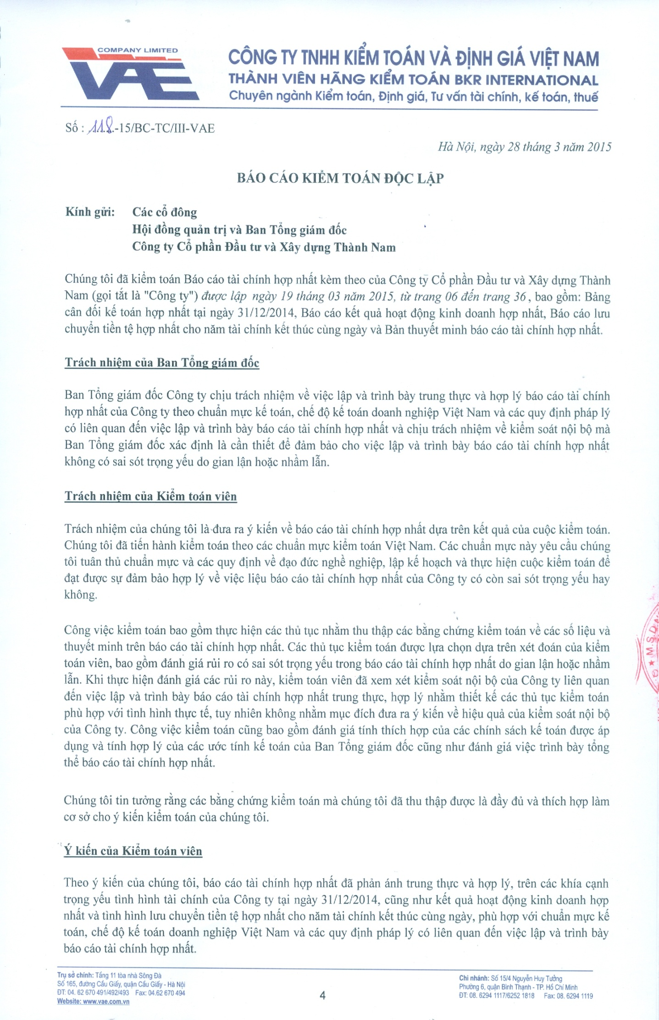
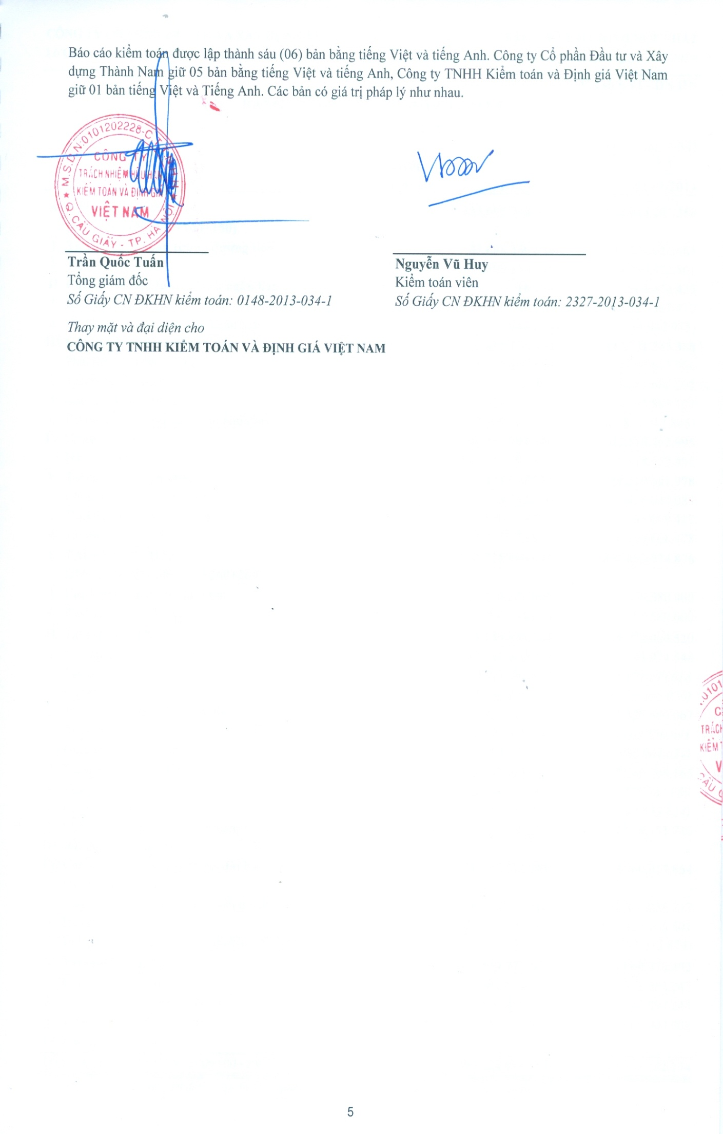
- Báo cáo tài chính hợp nhất được kiểm toán năm 2014
- Bảng cân đối kế toán
Chỉ tiêu | Số cuối kỳ | Số đầu năm
TÀI SẢN
A- TÀI SẢN NGẮN HẠN | 333,695,934,817 | 346,044,207,358
I. Tiền và các khoản tương đương tiền | 33,608,350,696 | 44,350,922,561
1. Tiền | 33,608,350,696 | 44,350,922,561
2. Các khoản tương đương tiền | - | -
II. Các khoản đầu tư tài chính ngắn hạn | 16,200 | 563,424,435
1. Đầu tư ngắn hạn | 60,428 | 567,367,410
2. Dự phòng giảm giá đầu tư ngắn hạn | (44,228) | (3,942,975)
III. Các khoản phải thu ngắn hạn | 150,416,175,496 | 147,791,735,389
1. Phải thu khách hàng | 131,438,763,826 | 124,104,671,904
2. Trả trước cho người bán | 10,606,718,859 | 11,187,688,203
3. Phải thu nội bộ ngắn hạn | - | -
4. Phải thu theo tiến độ kế hoạch hợp đồng xây dựng | - | -
5. Các khoản phải thu khác | 10,929,461,324 | 14,333,888,127
6. Dự phòng phải thu ngắn hạn khó đòi | (2,558,768,513) | (1,834,512,845)
IV. Hàng tồn kho | 140,246,794,646 | 142,118,462,995
1. Hàng tồn kho | 140,246,794,646 | 142,118,462,995
2. Dự phòng giảm giá hàng tồn kho | - | -
V.Tài sản ngắn hạn khác | 9,424,597,779 | 11,219,661,978
1. Chi phí trả trước ngắn hạn | 118,252,270 | 428,044,083
2. Thuế GTGT được khấu trừ | 540,719,573 | 45,009,417
3. Thuế và các khoản khác phải thu Nhà nước | - | -
4. Tài sản ngắn hạn khác | 8,765,625,936 | 10,746,608,478
B. TÀI SẢN DÀI HẠN | 155,328,080,044 | 307,093,974,876
I. Các khoản phải thu dài hạn | 35,206,234,600 | 95,580,000
1. Phải thu dài hạn của khách hàng | - | -
2. Vốn kinh doanh ở đơn vị trực thuộc | - | -
3. Phải thu dài hạn nội bộ | - | -
4. Phải thu dài hạn khác | 35,206,234,600 | 95,580,000
5. Dự phòng các khoản phải thu dài hạn khó đòi | - | -
II.Tài sản cố định | 43,149,855,584 | 96,978,000,520
1. Tài sản cố định hữu hình | 39,101,900,234 | 40,593,974,548
- Nguyên giá | 60,838,053,894 | 60,310,169,618
- Giá trị hao mòn lũy kế | (21,736,153,660) | (19,716,195,070)
2. Tài sản cố định thuê tài chính | 811,023,457 | 1,125,566,067
- Nguyên giá | 2,105,570,691 | 2,105,570,691
- Giá trị hao mòn lũy kế | (1,294,547,234) | (980,004,624)
3. Tài sản cố định vô hình | 3,197,931,331 | 3,209,708,165
- Nguyên giá | 3,284,111,989 | 3,272,561,989
- Giá trị hao mòn lũy kế | (86,180,658) | (62,853,824)
4. Chi phí xây dựng cơ bản dở dang | 39,000,562 | 52,048,751,740
III. Bất động sản đầu tư | - | -
- Nguyên giá | - | -
- Giá trị hao mòn lũy kế | - | -
IV. Các khoản đầu tư tài chính dài hạn | 76,157,216,989 | 208,960,017,864
1. Đầu tư vào công ty con | - | -
2. Đầu tư vào công ty liên kết, liên doanh | 50,387,921,686 | 41,801,228,237
3. Đầu tư dài hạn khác | 26,199,647,501 | 167,450,105,501
4. Dự phòng giảm giá đầu tư tài chính dài hạn | (430,352,198) | (291,315,874)
V. Tài sản dài hạn khác | 814,772,871 | 1,060,376,492
1. Chi phí trả trước dài hạn | 652,511,508 | 892,486,247
2. Tài sản thuế thu nhập hoàn lại | 106,816,744 | 67,890,244
3. Tài sản dài hạn khác | 55,444,619 | 100,000,001
VI. Lợi thế thương mại | - | -
TỔNG CỘNG TÀI SẢN | 489,024,014,861 | 653,138,182,234
NGUỒN VỐN
A. NỢ PHẢI TRẢ | 376,107,584,156 | 549,848,603,667
I. Nợ ngắn hạn | 219,309,250,566 | 332,616,760,595
1. Vay và nợ ngắn hạn | 25,558,265,447 | 83,415,050,338
2. Phải trả người bán | 72,769,396,313 | 100,772,498,625
3. Người mua trả tiền trước | 20,300,080,940 | 24,900,896,748
4. Thuế và các khoản phải nộp nhà nước | 12,402,327,248 | 10,982,120,154
5. Phải trả người lao động | 18,642,150,884 | 23,221,020,297
6. Chi phí phải trả | 3,568,691,512 | 13,375,833,028
7. Phải trả nội bộ | - | -
8. Phải trả theo tiến độ kế hoạch hợp đồng xây dựng | - | -
9. Các khoản phải trả, phải nộp ngắn hạn khác | 63,775,301,222 | 73,668,076,401
10. Dự phòng phải trả ngắn hạn | - | -
11. Quỹ khen thưởng phúc lợi | 2,293,037,000 | 2,281,265,004
II. Nợ dài hạn | 156,798,333,590 | 217,231,843,072
1. Phải trả dài hạn người bán | - | -
2. Phải trả dài hạn nội bộ | - | -
3. Phải trả dài hạn khác | 91,282,033,655 | 188,508,325,180
4. Vay và nợ dài hạn | 46,206,816,760 | 9,632,212,611
5. Thuế thu nhập hoãn lại phải trả | 1,056,779,165 | 560,546,176
6. Dự phòng trợ cấp mất việc làm | - | -
7. Dự phòng phải trả dài hạn | - | -
8. Doanh thu chưa thực hiện | 18,252,704,010 | 18,530,759,105
9. Quỹ phát triển khoa học và công nghệ | - | -
B.VỐN CHỦ SỞ HỮU | 103,471,392,006 | 93,339,926,259
I. Vốn chủ sở hữu | 103,471,392,006 | 93,339,926,259
1. Vốn đầu tư của chủ sở hữu | 90,000,000,000 | 50,000,000,000
2. Thặng dư vốn cổ phần | 725,125,800 | 30,225,000,000
3. Vốn khác của chủ sở hữu | - | -
4. Cổ phiếu quỹ | - | (873,770,000)
5. Chênh lệch đánh giá lại tài sản | - | -
6. Chênh lệch tỷ giá hối đoái | - | -
7. Quỹ đầu tư phát triển | 477,988,514 | 4,156,741,244
8. Quỹ dự phòng tài chính | 149,684,483 | 2,214,068,777
9. Quỹ khác thuộc vốn chủ sở hữu | - | -
10. Lợi nhuận sau thuế chưa phân phối | 12,118,593,209 | 7,617,886,238
11. Nguồn vốn đầu tư XDCB | - | -
12. Quỹ hỗ trợ sắp xếp doanh nghiệp | - | -
II. Nguồn kinh phí và quỹ khác | - | -
1. Nguồn kinh phí | - | -
2. Nguồn kinh phí đã hình thành TSCĐ | - | -
C. LỢI ÍCH CỔ ĐÔNG THIỂU SỐ | 9,445,038,699 | 9,949,652,308
TỔNG CỘNG NGUỒN VỐN | 489,024,014,861 | 653,138,182,234

- Báo cáo kết quả hoạt động kinh doanh
Chỉ tiêu | Năm 2014 | Năm 2013
1. Doanh thu bán hàng và cung cấp dịch vụ | 282,188,936,863 | 321,210,929,909
2. Các khoản giảm trừ doanh thu | - | -
3. Doanh thu thuần về bán hàng và cung cấp dịch vụ (10 = 01 - 02) | 282,188,936,863 | 321,210,929,909
4. Giá vốn hàng bán | 264,514,750,580 | 300,630,587,522
5. Lợi nhuận gộp về bán hàng và cung cấp dịch vụ(20=10-11) | 17,674,186,283 | 20,580,342,387
6. Doanh thu hoạt động tài chính | 16,865,923,139 | 8,477,737,524
7. Chi phí tài chính | 4,236,399,236 | 11,642,947,808
- Trong đó: Chi phí lãi vay | 4,029,686,252 | 11,323,487,369
8. Chi phí bán hàng | - | -
9. Chi phí quản lý doanh nghiệp | 14,244,660,901 | 14,121,256,137
10. Lợi nhuận thuần từ hoạt động kinh doanh{30=20+(21-22) - (24+25)} | 16,059,049,285 | 3,293,875,966
11. Thu nhập khác | 475,661,474 | 75,454,639
12. Chi phí khác | 1,819,815,875 | 635,007,405
13. Lợi nhuận khác(40=31-32) | (1,344,154,401) | (559,552,766)
14. Phần lãi lỗ trong công ty liên kết, liên doanh | (441,624,826) | (619,184,367)
15. Tổng lợi nhuận kế toán trước thuế(50=30+40+45) | 14,273,270,058 | 2,115,138,833
16. Chi phí thuế TNDN hiện hành | 3,681,945,810 | 342,171,017
17. Chi phí thuế TNDN hoãn lại | 457,306,489 | 560,546,176
18. Lợi nhuận sau thuế thu nhập doanh nghiệp(60=50-51-52) | 10,134,017,759 | 1,212,421,640
18.1 Lợi nhuận sau thuế của cổ đông thiểu số | (353,748,899) | (834,486,352)
18.2 Lợi nhuận sau thuế của cổ đông công ty mẹ | 10,487,766,658 | 2,046,907,993
19. Lãi cơ bản trên cổ phiếu(*) | 1,498 | 413
- Báo cáo lưu chuyển tiền tệ (phương pháp gián tiếp)
Chỉ tiêu | Năm 2014 | Năm 2013
I. Lưu chuyển tiền từ hoạt động kinh doanh
1. Lợi nhuận trước thuế | 14,273,270,058 | 2,115,138,833
2. Điều chỉnh cho các khoản | (8,151,817,864) | 9,257,745,697
- Khấu hao TSCĐ | 3,825,025,778 | 4,328,479,766
- Các khoản dự phòng | 859,393,245 | 2,083,516,086
- Lãi, lỗ chênh lệch tỷ giá hối đoái chưa thực hiện | - | -
- Lãi, lỗ từ hoạt động đầu tư | (16,865,923,139) | (8,477,737,524)
- Chi phí lãi vay | 4,029,686,252 | 11,323,487,369
3. Lợi nhuận từ hoạt động kinh doanh trước thay đổi vốn lưu động | 6,121,452,194 | 11,372,884,530
- Tăng, giảm các khoản phải thu | (3,120,819,334) | (16,585,580,984)
- Tăng, giảm hàng tồn kho | 1,871,668,349 | 36,644,841,024
- Tăng, giảm các khoản phải trả (Không kể lãi vay phải trả, thuế thu nhập doanh nghiệp phải nộp) | (17,021,301,536) | (4,478,674,478)
- Tăng, giảm chi phí trả trước | (549,766,552) | 135,280,547
- Tiền lãi vay đã trả | (11,660,739,263) | (1,254,982,347)
- Thuế thu nhập doanh nghiệp đã nộp | (1,479,850,407) | (2,151,382,771)
- Tiền thu khác từ hoạt động kinh doanh | 17,788,719,945 | 924,367,862
- Tiền chi khác cho hoạt động kinh doanh | (1,147,583,043) | (18,037,688,830)
Lưu chuyển tiền thuần từ hoạt động kinh doanh | (9,198,219,647) | 6,569,064,553
II. Lưu chuyển tiền từ hoạt động đầu tư
1.Tiền chi để mua sắm, xây dựng TSCĐ và các tài sản dài hạn khác | (2,500,879,817) | (2,454,205,852)
2.Tiền thu từ thanh lý, nhượng bán TSCĐ và các tài sản dài hạn khác | 283,000,000 | 13,644,830,290
3.Tiền chi cho vay, mua các công cụ nợ của đơn vị khác | - | -
4.Tiền thu hồi cho vay, bán lại các công cụ nợ của đơn vị khác | 3,347,000 | 200,000,000
5.Tiền chi đầu tư góp vốn vào đơn vị khác | (964,615,000) | (3,443,950,399)
6.Tiền thu hồi đầu tư góp vốn vào đơn vị khác | 6,051,447,000 | 4,721,428,571
7.Tiền thu lãi cho vay, cổ tức và lợi nhuận được chia | 16,865,529,341 | 3,434,848,285
Lưu chuyển tiền thuần từ hoạt động đầu tư | 19,737,828,524 | 16,102,950,895
III. Lưu chuyển tiền từ hoạt động tài chính
1.Tiền thu từ phát hành cổ phiếu, nhận vốn góp của chủ sở hữu | - | -
2.Tiền chi trả vốn góp cho các chủ sở hữu, mua lại cổ phiếu của doanh nghiệp đã phát hành |  | -
3.Tiền vay ngắn hạn, dài hạn nhận được | 99,783,936,488 | 14,563,552,000
4.Tiền chi trả nợ gốc vay | (120,689,657,950) | (14,445,102,137)
5.Tiền chi trả nợ thuê tài chính | (376,459,280) | (409,615,260)
6. Cổ tức, lợi nhuận đã trả cho chủ sở hữu | - | -
Lưu chuyển tiền thuần từ hoạt động tài chính | (21,282,180,742) | (291,165,397)
Lưu chuyển tiền thuần trong năm | (10,742,571,865) | 22,380,850,051
Tiền và tương đương tiền đầu năm | 44,350,922,561 | 21,970,072,510
Ảnh hưởng của thay đổi tỷ giá hối đoái quy đổi ngoại tệ | - | -
Tiền và tương đương tiền cuối năm | 33,608,350,696 | 44,350,922,561

Hà nội, ngày 09 tháng 04 năm 2015
T/M HỘI ĐỒNG QUẢN TRỊ
CHỦ TỊCH
(đã ký)

ĐÀO NGỌC THANH

